

扬州市中医院新院区
护理单元设备一批（二）
招标文件
项目编号：JSZC-321000-NJXD-G2026-0013
（货物类项目， 非 专门面向中小企业）
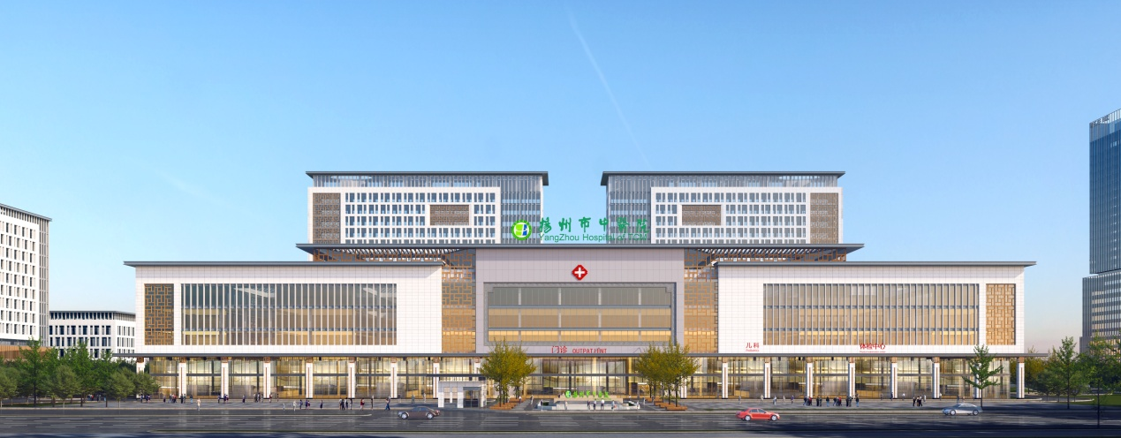

采购代理机构：南京相度工程咨询有限公司
日期：2026年3月
目 录

第一部分 招标公告 1
第二部分 投标人须知 7
第三部分 合同文本 33
第四部分 采购需求 38
第五部分 评标方法和标准 60
第六部分 投标文件格式 67

第一部分 招标公告
项目概况
扬州市中医院新院区护理单元设备一批（二）JSZC-321000-NJXD-G2026-0013 招标项目的潜在投标人应在“苏采云”系统内免费下载（投标人必须在苏采云系统中获取采购文件，方能参与政府采购项目）获取招标文件，并于2026年3月30日14:30（北京时间）前递交投标文件。
一、项目基本情况
（一）项目编号：JSZC-321000-NJXD-G2026-0013
（二）项目名称：扬州市中医院新院区护理单元设备一批（二）
（三）预算金额：320.453万元
（四）最高限价（如有）：320.453万元
（五）采购需求：扬州市中医院采购新院区护理单元设备一批，具体要求见招标文件。
（六）合同履行期限：中标后15日内完成合同签订，接到采购人通知后按照实际需求分批发货，并在接到通知的30日内完成供货、安装。
（七）本项目不接受联合体。
二、申请人的资格要求
（一）基本资格条件：
1.具有独立承担民事责任的能力（提供法人或者其他组织的营业执照；投标人为自然人的，提供其身份证）；
2.具有良好的商业信誉和健全的财务会计制度（提供2024年度或2025年度财务报告，至少包含资产负债表、利润表，或投标截止时间前六个月内银行出具的资信证明，或财政部门认可的政府采购专业担保机构出具的投标担保函）；
3.具有履行合同所必需的设备和专业技术能力（投标人根据履行采购项目合同需要，提供履行合同所必需的设备和专业技术能力的声明函或证明材料）；
4.有依法缴纳税收和社会保障资金的良好记录（提供2025年9月至今）中任一月份的依法缴纳税收和社会保险费的相关材料（提供相关主管部门证明或银行代扣证明的复印件，根据国家相关政策免缴或迟缴的需提供相关证明材料；新成立企业距投标截止日不足30日的，可不提供，以新办企业营业执照发放日期为准）；
5.参加政府采购活动前三年内，在经营活动中没有重大违法记录（提供承诺书）；
6.投标人信用承诺书（提供承诺书）；
7.法律、行政法规规定的其他条件：无。
（二）落实政府采购政策需满足的资格要求：本项目无落实政府采购政策需满足的资格要求。
（三）本项目的特定资格要求：
1.投标产品按国家规定须医疗器械注册证的，供应商须提供产品的《医疗器械注册证》；按国家规定须进行备案的，供应商须提供产品的《第一类医疗器械备案凭证》（复印件加盖公章）；
2.供应商为医疗器械经营企业的，须根据产品的类别，提供供应商的《医疗器械经营许可证》或者《二类医疗器械经营备案凭证》或具备第一类医疗器械销售的证明材料（复印件加盖公章）；
3.供应商为医疗器械生产企业投本企业产品的，须根据产品的类别，提供《医疗器械生产许可证》或者《第一类医疗器械生产备案凭证》（复印件加盖公章）；
4.未被“信用中国”网、“中国政府采购”网、江苏政府采购网列入失信被执行人、重大税收违法案件当事人名单、政府采购严重失信行为记录名单；
5.单位负责人为同一人或者存在直接控股、管理关系的不同供应商，不得参加同一合同项下的政府采购活动。为采购项目提供整体设计、规范编制或者项目管理、监理、检测等服务的供应商，不得参加本项目的采购活动。
三、获取招标文件
（一）时间：自招标文件公告发布之日起5个工作日（2026年3月9日17:00至2026年3月16日23:59）
（二）地点：“苏采云”系统内免费下载（投标人必须在苏采云系统中获取采购文件，方能参与政府采购项目）
（三）方式：投标人登录“江苏政府采购网”，在网站首页点击“苏采云”→使用CA锁登录系统(新用户需进行“平台用户注册”)→“项目参与”进行登记，在“可参与项目”中选择“我要参与”，参与成功后到“已参与项目”界面中找到该项目下载文件并进行操作。
（四）售价：0.00元。
四、提交投标文件截止时间、开标时间和地点
（一）时间：2026年3月30日14:30（北京时间）。
（二）地点：江苏省政府采购交易系统(苏采云系统)网上开标大厅。
五、公告期限
自公告发布之日起5个工作日。
六、其他补充事宜
（一）参与方式
1.投标人通过苏采云系统参与政府采购项目，需要办理江苏省政府采购数字证书及电子公章，具体详见苏采云系统登录页“新CA办理指南”。《苏采云系统投标人操作手册》（以下简称《操作手册》）可至江苏政府采购网―办事指南－资料下载中心下载，投标人按《操作手册》进行注册、制作、上传电子投标文件。
2.潜在投标人访问政府采购管理交易系统（苏采云）的网络地址和方法：
（1）潜在投标人访问政府采购管理交易系统（苏采云）的方法：“苏采云”系统用户注册－－获取“CA数字证书”--CA绑定与登录--网上报名－－下载采购文件（后缀名为“.kedt”）--将后缀名为“.kedt”的采购文件导入政府采购客户端工具－－制作投标文件－－导出加密的投标文件（后缀名为zip）--通过“苏采云”系统上传投标文件。
（2）“CA数字证书”的获取：投标人需办理CA锁，“苏采云”系统目前仅支持“苏采云”系统下的政务CA，省内各地区办理的“苏采云”系统下的政务CA全省通用。
（3）“CA数字证书”的办理材料以及投标人操作手册详见：http://jsxcmm.com/help/gys.html。
（4）潜在投标人访问“苏采云”系统的网络地址和方法：“苏采云”系统的网址：http://jszfcg.jsczt.cn/jszc/login。
（5）采购文件（后缀名为“.kedt”）、投标人操作手册及政府采购客户端工具也可通过“苏采云”系统－－已报名项目－－报名详情页面内相应链接进行下载。
（6）招标代理机构（采购代理机构）将数据电文形式的采购文件加载至“苏采云”系统，供潜在投标人下载或者查阅。
（7）苏采云系统使用谷歌浏览器参与不见面开标。
（8）“苏采云”扬州地区客服热线0514-82087119、13813140731。
3.投标文件的解密：开标当天各投标人及时登录不见面开标大厅，投标文件递交截止时间后，采购人将在系统内公布投标人名单，然后通过开标会议区发出投标文件解密的指令，投标人在开标室按规定时间自行实施远程解密，投标人解密限定在开标后30分钟之内完成。因投标人网络与电源不稳定、未按操作手册要求配置软硬件、解密锁发生故障或用错、故意不在要求时限内完成解密等自身原因，导致投标文件在规定时间内未能解密、解密失败或解密超时，视为投标人撤销其投标文件，系统内投标文件将被退回；因采购人（或采购代理机构）原因或网上招投标平台发生故障，导致无法按时完成投标文件解密或开、评标工作无法进行的，可根据实际情况相应延迟解密时间或调整开、评标时间。
（二）线上融资
为提升政府采购投标人的融资可得性，解决中小企业融资难问题，中国人民银行、市财政局、市公共资源交易中心推出了政府采购线上应收账款融资模式。各投标人如果有融资需求，可以凭借政府采购中标（成交）通知书或政府采购合同，通过中国人民银行征信中心“中征应收账款融资服务平台（https://www.crcrfsp.com）”向参与政府采购融资业务的金融机构申请线上融资，相关事宜可向市人民银行咨询，联系电话：0514-87936653。
（三）其他
1.本次采购采用“政府采购管理交易系统（苏采云）”，招标、投标、评标和中标结果发布全程电子化，开标方式为不见面开标。投标人应当按照《“苏采云”系统供应商操作手册》参加投标活动。如投标人未按要求操作，由此所产生的风险由投标人自行承担。
2.投标人如确定参加投标，可自行下载采购文件及有关资料，按照《操作手册》进行注册，领取CA和办理电子签章，并按《操作手册》要求制作、上传电子投标文件，技术支持联系方式：13813140731。
3.严格执行政府采购关于支持节能产品、环境标志产品的相关政策规定。如本次采购的产品属于财政部、国家发展改革委、生态环境部、市场监管总局等部门发布的节能产品、环境标志产品品目清单政府强制采购范围的，投标人必须在响应文件中提供所投产品的相关证书（由国家确定的认证机构出具的、处于有效期之内的节能产品、环境标志产品认证证书）。节能产品、环境标志产品品目清单以递交响应文件截止时已正式公布的最近一期信息为准，如属政府强制采购产品未提供认证证书的或认证证书提供不全的将视为未实质性响应采购要求。其他条件相同情况下，应当优先采购节能产品、环境标志产品。
4.落实好政府采购履约资金扶持政策。中标/成交投标人可凭政府采购合同办理融资贷款，详见江苏政府采购网“政采贷”专栏。
5.本次招标不收取投标保证金。
6.有关本次招标的事项若存在变动或修改，敬请及时关注“扬州市政府采购网”“江苏省政府采购网”发布的信息。
7.本项目招标文件中所有斜体下划线部分为实质性条款，如不满足，则为无效投标。
8.投标人对于投标产品的包装应按照“财办库〔2020〕123号《关于印发《商品包装政府采购需求标准（试行）》《快递包装政府采购需求标准（试行）》的通知》”执行。
9.供应商插入CA证书登录“苏采云”系统后选择具体项目，点击“我要参与”并签章提交《投标供应商确认函》，提交《投标供应商确认函》日期视同为依法获取招标文件日期。供应商须打印、保留《投标供应商确认函》，质疑时《投标供应商确认函》与质疑函一并提交；未依照招标公告要求提交《投标供应商确认函》的供应商，视为未参与该项目政府采购活动，不具备对该政府采购项目提出质疑的法定权利，但因供应商资格条件或获取招标文件时间设定不符合有关法律法规规定等原因使供应商权益受损的除外。
七、对本次采购提出询问，请按以下方式联系。
1.采购人信息
单位名称：扬州市中医院
单位地址：扬州市邗江区文昌中路577号
联系人：王老师
联系方式：0514-87326203
2.采购代理机构信息
名称：南京相度工程咨询有限公司
地址：南京市中山南路414号投资大厦A层（13层）1301室
联系人：阮登湖（项目负责人）、万晗晓
联系方式：025-85507079
3.项目联系方式
项目联系人：阮登湖（项目负责人）、万晗晓
电话：025-85507079

第二部分 投标人须知

投标人须知前附表：
序号 | 内容 | 说明及要求
1 | 特别说明 | 若有内容与投标人须知前附表内容不一致时，以投标人须知前附表为准。
2 | 投标保证金 | 本项目不收取投标保证金。
3 | 投标有效期 | 90日（从提交投标文件截止之日起算）
4 | 评标方法和标准 | 综合评分法。具体细则详见招标文件评标方法和标准部分。
5 | 分包、转包要求 | 本项目不允许分包、转包。
6 | 代理费用收取方式及标准 | 本项目采购代理服务费参照计价格〔2002〕1980号文标准收取，在领取中标通知书前一次性缴纳。  账户信息：  账户名称：南京相度工程咨询有限公司  开户银行：中国银行南京市中华路支行  银行账号：5261 7880 4478
7 | 履约保证金 | 按照招标文件付款方式约定需要缴纳履约保证金的，应按要求缴纳。
8 | 中小企业划分标准所属行业 | 本项目采购的标的对应的中小企业划分标准所属行业为工业。
9 | 本项目属于货物类采购，非专门面向中小企业。
10 | 中标人在领取中标通知书时应提供与苏采云系统中一致的投标文件 2 份，交采购代理机构归档使用。

一、总 则
1.招标方式
本次招标采取公开招标方式。
2.合格的投标人
2.1合格的投标人必须是有能力按照本招标文件规定的要求提供服务和相关设备，且具有独立承担民事等法律责任的法人或其他经济组织。
2.2合格的投标人必须符合招标文件第一部分《招标公告》第二条及投标人须知前附表相关规定，且具备独立完成本项目的能力，中标后不允许分包、转包。
2.3合格的投标人应遵守《中华人民共和国政府采购法》《中华人民共和国招标投标法》《中华人民共和国民法典》等有关法律、法规。
3.适用法律
本次招标及由本次招标产生的合同受中华人民共和国的相关法律、法规制约和保护。
4.投标费用
4.1 投标人应自行承担所有与参加投标有关的费用，无论投标过程中的做法和结果如何，代理机构在任何情况下均无义务和责任承担这些费用。
4.2代理服务费：领取中标通知书前，以中标金额为基数，中标人按照投标人须知前附表所述标准，一次性支付给采购代理机构。
（1）代理服务费以人民币支付；
（2）代理服务费一次性以电汇、转账等非现金形式支付；
（3）代理服务费不在投标报价中单列，包含在投标总价中，由中标单位支付给代理机构。
4.3专家评审费按扬财购〔2020〕40号文《关于进一步规范扬州市政府采购专家评审费标准的通知》执行。
5.招标文件的约束力
投标人一旦参加本项目投标，即被认为接受了本招标文件的所有条件和规定。
6.相同品牌投标
采用最低评标价法的采购项目，提供相同品牌产品的不同投标人参加同一合同项下投标的，以其中通过资格审查、符合性审查且报价最低的参加评标；报价相同的，由采购人或者采购人委托评标委员会采用随机抽取的方式确定1个参加评标的投标人，其他投标无效。
使用综合评分法的采购项目，提供相同品牌产品且通过资格审查、符合性审查的不同投标人参加同一合同项下投标的，按1家投标人计算，评审后得分最高的同品牌投标人获得中标人推荐资格；评审得分相同的，由采购人或者采购人委托评标委员会采用随机抽取的方式确定1个投标人获得中标人推荐资格，其他同品牌投标人不作为中标候选人。
非单一产品采购项目，采购人应当根据采购项目技术构成、产品价格比重等合理确定核心产品，并在招标文件中载明。多家投标人提供的核心产品品牌相同的，按前两款规定处理。

二、招标文件
7.招标文件构成
第一部分：招标公告；
第二部分：投标人须知；
第三部分：合同文本；
第四部分：采购需求；
第五部分：评标方法和标准；
第六部分：投标文件格式。
投标人应仔细检查招标文件是否齐全，如有缺漏请立即与采购代理机构联系。如标书制作工具中格式和内容与“江苏政府采购网”发布的招标文件不一致，以“江苏政府采购网”发布的招标文件为准。
投标人应认真阅读招标文件中所有的事项、格式、条款和规范等要求。按招标文件要求和规定编制投标文件，并保证所提供的全部资料的真实性，以使其投标文件对招标文件作出实质性响应，否则其风险由投标人自行承担。
8.招标文件的澄清
任何要求对招标文件澄清的投标人，均应在法律法规规定的时间内提出，采购代理机构对规定时间内收到的澄清要求予以答复，答复不包括问题的来源。
9.招标文件的修改
9.1在提交投标文件接收截止之日前，采购代理机构可以更正公告或补充文件的形式对招标文件进行澄清或者修改。澄清或者修改的内容可能影响投标文件编制的，应当在提交首次投标文件截止之日15日前发出，不足15日的，应当顺延提交首次响应文件截止之日。采购代理机构可以更正公告或补充文件的形式对招标文件进行修改。
9.2招标文件的修改将在“江苏政府采购网”公布，补充文件将作为招标文件的组成部分，并对投标人具有约束力。修改内容可能影响投标文件编制的，采购人或者采购代理机构将顺延提交投标文件的截止时间，并将在“江苏政府采购网”公布。
9.3为使投标人有充分的时间对招标文件的修改部分进行分析、研究，采购代理机构有权推迟投标文件接收截止日期和开标日期，并将此变更通知所有已获取招标文件的投标人。
9.4采购代理机构发出的所有补充、修改和变更文件均作为招标文件的组成部分，与招标文件具有同等法律效力。投标人应及时在“江苏政府采购网”获取澄清答疑文件（修改后招标文件），如因投标人原因未能及时获取澄清和修改，由此造成的相关责任，由投标人承担。

三、投标文件的编制
10.投标文件的编制要求
10.1投标人应仔细阅读“招标文件”的所有内容，按“招标文件”第六部分“投标文件格式”编制投标文件，如有必要，可以增加附页，作为投标文件的组成部分。投标人须保证所提供的全部资料的真实性、完整性及有效性，以使其投标对“招标文件”作出实质性响应。
10.2投标文件应当对招标文件有关投标有效期、技术标准和要求、配置要求、招标范围等实质性内容作出响应。
10.3投标人如同时参与多个采购包（如有）招标，则应按采购包分别制作投标文件，否则将视为无效投标文件。
10.4 招标文件要求应当由法定代表人或授权代表签字/签章的，可以加盖有效的电子签章或签字后使用pdf上传。
10.5 招标文件要求提供复印件的，提供复印件或扫描件均可；招标文件要求提供扫描件的，必须提供扫描件。未按本条要求提供的，评标委员会可视为未提供。
10.6 除招标文件另有规定外，投标文件所使用的度量衡单位，均须采用国家法定计量单位。
11.投标文件构成
11.1投标声明及承诺函
11.2资格证明文件；
11.2.1招标文件第一部分《招标公告》申请人的资格要求中的证明材料；
11.2.2为满足符合性审查提供的材料；
11.2.3投标人认为与本项目相关的其他资格证明、符合性证明资料；
11.3报价文件
11.3.1开标一览表；
11.3.2明细报价表。
11.4技术文件
11.4.1项目方案等（格式自拟）；
11.4.2投标人项目管理、技术及服务人员一览表；
11.4.3技术响应偏离表；
11.4.4其他技术文件。
11.5商务文件
11.5.1业绩一览表。
11.5.2商务响应偏离表；
11.5.3其他商务文件。
11.6投标人认为有必要提供的其他材料。
12.编制投标文件应注意的事项
（1）投标文件构成资料为非中文时应提供中文译版，否则评标委员会可以视为未提供；
（2）招标文件要求提供证书证件等复印件的，投标人提供的应是与原件保持一致的清晰复印件，复印件内容无法辨析的，评标委员会可以视其未提供。
（3）无论何种原因，即使投标人携带了证书证明资料的原件，但投标文件中未包含相关资料的，评标委员会可以视同其未提供。
（4）投标人递交的投标文件，所有内容均应真实有效；投标人所提供的产品或服务，必须满足国家相关强制性规定要求（如CCC认证、计量器具生产许可证、医疗器械注册证、电器电子产品有害物质限制使用标识等）；一旦成为中标/成交候选人后，由于因投标人违反国家相关强制性规定或弄虚作假，而给采购人造成损失，一切责任和后果均由投标人承担。
（5）在进行资格审查时，将在“信用中国”网站查询投标人的信用记录并以现场查询结果为准。
13.投标报价
13.1报价为一次报价。
13.2本项目不接受备选的投标方案或有选择的报价，只允许有一个报价。投标报价内容包括招标文件中涉及的其他一切费用。
13.3报价注意事项：
13.3.1价格一律以人民币计算，以元为单位标准；
13.3.2投标人报价时应充分考虑所有可能影响到报价的因素，一旦评标结束最终中标，任何情况都将被认为是中标人的报价让利行为，损失自负。
13.3.3报价应包含本次招标标的有关的所有费用，包括但不限于技术资料、支付给员工的工资和国家强制缴纳的各种社会保障资金，以及投标人认为需要的其他费用等。
13.3.4投标人的任何错漏、优惠、竞争性报价不得作为减轻责任、减少服务、增加收费、降低质量的理由。
13.3.5招标文件未列明，而投标人认为履行本项目合同所必需的费用也需列入报价。
13.4本项目评审中出现下列情形之一的，评标委员会应当启动异常低价投标（响应）审查程序：
13.4.1投标（响应）报价低于全部通过符合性审查供应商投标（响应）报价平均值50%的，即投标（响应）报价＜全部通过符合性审查供应商投标（响应）报价平均值×50%；
13.4.2投标（响应）报价低于通过符合性审查的次低报价供应商投标（响应）报价50%的，即投标（响应）报价＜通过符合性审查的次低报价供应商投标（响应）报价×50%；
13.4.3投标（响应）报价低于采购项目最高限价45%的，即投标（响应）报价＜采购项目最高限价×45%；
13.4.4评标委员会基于专业判断，认为供应商报价过低，有可能影响产品质量或者不能诚信履约的其他情形。
评标委员会启动异常低价投标（响应）审查后，应当要求相关供应商在评审现场合理的时间内对投标（响应）价格作出解释，提供项目具体成本测算等与报价合理性相关的书面说明及必要的证明材料，包括但不限于原材料成本、人工成本、制造费用等，给予相关供应商的合理时间一般不少于30分钟。其中，属于13.4.3情形的，供应商已随投标（响应）文件一并提交相关书面说明及必要的证明材料的，在评审现场可不再重复提交。
评标委员会依据专业经验，参考同类项目中标（成交）价格、类似产品市场价格水平、行业人工费用标准、国家有关部门指导行业协会发布的行业平均成本等情况，对报价合理性进行判断。投标（响应）供应商不能提供书面说明、证明材料，或者提供的书面说明、证明材料不能证明其报价合理性的，评标委员会应当将其作为无效投标（响应）处理。
采购人、采购代理机构应当为评标委员会在评审现场及时获取同类项目中标（成交）价格、类似产品市场价格水平、行业人工费用标准、国家有关部门指导行业协会发布的行业平均成本等相关信息资料提供便利。评标委员会借助互联网等渠道查询相关信息的，应当严格遵守评审工作纪律，不得实施影响评审公正的行为。
异常低价投标（响应）审查的启动原因、审查意见和审查结果应当在评审报告中记录，并随供应商提供的相关书面说明及证明材料，以及评标委员会有关互联网浏览、查询历史一并归档。
14.投标保证金
详见投标人须知前附表。
15.投标有效期
15.1在投标人须知前附表规定的投标有效期内，投标人不得要求撤销或者修改其投标文件。
15.2在特殊情况下，采购人于原投标有效期满之前，可向投标人提出延长投标有效期的要求，这种要求与答复均应采用书面形式（如信件、传真或电子邮件等），投标人可拒绝采购人的这一要求而放弃投标，同意延长的投标人既不能要求也不允许修改其投标文件。招标文件有关投标保证金的没收和退还的规定在延长期内继续有效。

四、投标文件的提交
16.投标文件的提交
16.1 投标人应当按照《操作手册》规定，在招标公告规定的投标截止时间前制作并上传电子投标文件。
16.2 投标人应充分考虑网络环境、网络带宽等因素可能对投标产生的影响，如因投标人自身原因造成的电子投标文件上传不成功的，按照第18条规定处理。
16.3 采购人或采购代理机构可以通过修改招标文件酌情延长投标文件接收截止日期，在此情况下，投标人的所有权利和义务以及投标人受制约的截止日期均应以延长后新的截止日期为准。
17.投标文件的撤回和修改
17.1 投标人可在投标截止时间前，撤回其电子投标文件，具体操作方法见《操作手册》。投标人撤回电子投标文件，则认为其不再参与本项目投标活动。
17.2 投标人可在投标截止时间前，对其电子投标文件进行修改，具体操作方法见《操作手册》。在投标截止时间之后，投标人不得对其电子投标文件作任何修改。
17.3 在投标截止时间至招标文件中规定的投标有效期满之间的这段时间内，投标人不得撤回其投标。
17.4 采购代理机构可以通过修改招标文件酌情延长投标文件接收截止日期，在此情况下，投标人的所有权利和义务以及投标人受制约的截止日期均应以延长后新的截止日期为准。
17.5政府采购管理交易系统(苏采云)相关要求是本采购文件的组成部分。
17.6投标人应对 CA 证书妥善保管，如被他人盗用投标，因此带来的结果均由投标人自行承担。
18.投标文件被拒绝接收的情形
在招标文件规定的投标截止时间后上传的投标文件。

五、无效标、废标、串通投标认定条款
19.以下情形将视为无效投标
19.1 投标人在苏采云系统规定的时间内未成功解密电子投标文件的；
19.2 投标人未按照招标文件要求上传电子投标文件的；
19.3 投标人不符合招标文件规定资格要求或未按规定提交资质证件的；
19.4 投标人未通过资格性审查或符合性审查的；
19.5 同一投标人提交两个（含两个）以上不同的投标报价的；
19.6 投标文件电子签章/签字不符合招标文件要求的；
19.7 报价超过招标文件中规定的预算金额或者最高限价的；
19.8 投标报价出现前后不一致，按照招标文件规定进行修正，修正后的报价，投标人不确认或修正后的报价超过预算金额或者最高限价的；
19.9 投标文件出现重大偏离，未对招标文件进行实质性响应的（本项目招标文件中所有斜体下划线部分为实质性条款，如不满足，则为无效投标）；
19.10投标文件技术参数及要求中一般指标超出招标文件规定允许偏离最大范围或最高项数的；
19.11投标文件出现商务条款的负偏离，视为未对招标文件进行实质性响应；
19.12明细报价表出现缺漏项的；
19.13评标委员会认为投标人的报价明显低于其他通过符合性审查投标人的报价，有可能影响服务质量或者不能诚信履约的，将通过苏采云系统要求其在合理的时间内提供说明，必要时提交相关证明材料；投标人不能证明其报价合理性的，评标委员会应当将其作为无效投标处理；
19.14本项目采购产品如被财政部、国家发展改革委、生态环境部等列入“节能产品品目清单”“环境标志产品品目清单”强制采购范围，而投标人所投标产品不在强制采购范围内的；（投标产品如属于政府强制采购节能产品品目清单范围内，投标文件中必须提供国家确定的认证机构出具、处于有效期之内的节能产品认证证书）
19.15投标人被“信用中国”网站（www.creditchina.gov.cn）列入失信被执行人或重大税收违法案件当事人名单或政府采购严重失信行为记录名单。或查询“信用中国”网站后发现投标人存在其他不符合《中华人民共和国政府采购法》第二十二条规定条件的信用记录；
19.16技术响应完全复制采购需求的内容，未对招标文件进行有效响应的；
19.17投标文件含有采购人不能接受的附加条件的；
19.18投标人有本招标文件规定的串通投标情形的；
19.19其他评标委员会认为有必要取消的投标；
19.20法律法规及本招标文件规定的其他无效投标情形。
20.废标
20.1符合专业条件的投标人或者对招标文件作实质响应的投标人不足三家的（符合21条情形除外）；
20.2出现影响招标公正的违法、违规行为的；
20.3因重大变故，招标任务取消的；
20.4评标委员会认定招标文件存在歧义、重大缺陷导致评审工作无法进行的；
20.5投标人的报价均超过了采购预算，采购人不能支付的；
20.6因苏采云系统故障造成开标不成功的；
20.7招标文件中约定的其他情形。
21.投标人不足三家情形处理
投标截止后投标人不足三家或者通过资格审查或符合性审查的投标人不足三家的，除招标任务取消情形外，按财政部令第87号第四十三条条款进行处理。
22.凡有以下情形者，一经查实，取消中标候选人资格条款
22.1提供虚假材料谋取中标的；
22.2采取不正当手段诋毁、排挤其他投标人的；
22.3与采购人、其他投标人或者采购代理机构恶意串通的；
22.4向采购人、采购代理机构行贿或者提供其他不正当利益的；
22.5未在规定时间内与采购人签订合同的；
22.6法律、法规规定的其他情况。
23.串通投标的情形
有下列情形之一的，属于串通投标，其投标无效：
23.1投标人直接或间接从采购人或采购代理机构处获得其他投标人的投标情况，并修改其投标文件；
23.2评审活动开始前投标人直接或间接从采购人或采购代理机构处获得评标委员会组成人员情况；
23.3投标人接受采购人或采购代理机构授意撤换、修改投标文件；
23.4投标人之间协商投标报价、技术方案等投标文件实质性内容；
23.5属同一集团、协会、商会等组织成员的投标人按照该组织要求协同投标；
23.6投标人之间事先约定由某一特定投标人中标、成交；
23.7投标人之间商定部分投标人放弃投标或者放弃中标、成交；
23.8投标人与采购人或采购代理机构之间、投标人相互之间为谋求特定投标人中标、成交或者排斥其他投标人的其他串通行为。
有下列情形之一的，视为投标人串通投标，其投标无效：
23.9不同投标人的投标文件由同一单位或者个人编制；
23.10不同投标人委托同一单位或者个人办理投标事宜；
23.11不同投标人的ip地址、MAC地址、标书制作工具客户端标识码一致的；
23.12不同投标人的投标文件载明的项目管理成员或者联系人员为同一人；
23.13不同投标人的投标文件异常一致或者投标报价呈规律性差异；
23.14不同投标人的投标文件相互混装。

六、开标程序
24.开标会议
24.1采购代理机构工作人员按招标文件规定的时间、地点组织公开开标。投标人应当按照《操作手册》规定，参加开标活动和在苏采云系统规定的时间内对投标文件进行解密。
24.2开标会议由采购代理机构工作人员主持，苏采云系统将自动对项目进行开标，并宣布各投标人名称和投标报价。
24.3投标人在开标过程中涉及的投标文件解密、开标结果确认等工作，应按照《操作手册》规定执行。
24.4投标人如果对开标过程和开标记录有疑义，应当根据《操作手册》规定提出，如苏采云系统中《开标记录表》公布后5分钟内未提出的，视同认可开标结果。
投标人在开、评标全过程中应保持通讯畅通，及时登录苏采云系统查阅、答复相关信息，并安排专人与采购代理机构联系。
25.资格审查
开标结束后，采购人或采购代理机构依法对投标人的资格证明文件等进行审查。接受联合体的项目，联合体成员存在不良信用记录的，视同联合体存在不良信用记录。
26.评标委员会
采购人或采购代理机构应根据本项目的特点依法组建评标委员会。评标委员会负责具体评标事务，对资格审查合格的投标人进行评标，并独立履行相关职责。
27.评标原则
“公平、公正、客观、择优”为评标的基本原则，评标委员会将根据这一原则，公正、平等地对待各投标人。
28.评标程序
28.1符合性检查：审查、评价投标文件是否符合招标文件的实质性要求。评标委员会依据招标文件的规定，从投标文件的有效性、完整性和对招标文件的响应程度进行审查，以确定是否对招标文件的要求作出了实质性的响应。存在重大偏离的投标文件为无效标。所谓重大偏离或保留是指与招标文件规定的实质性要求存在负偏离，或者在实质上与招标文件不一致，而且限制了合同中采购人的权利或投标人的义务，纠正这些偏离或保留将会对其他实质性响应的投标人产生不公正的影响。重大偏离的认定须经评标委员会三分之二以上同意。
评标委员会判断投标文件的响应性，基于投标文件本身和招标文件要求提供的技术支持而不靠外部证据。对非实质性响应的投标文件，投标人不能通过修正或撤销不符之处，而使其成为实质性响应。
未通过资格审查或符合性审查的投标人，将通过苏采云系统告知其具体原因，评标结束后不再接受有关询问。
28.2澄清有关问题。
28.2.1对投标文件中含义不明确、同类问题表述不一致或者有明显文字和计算错误的内容，评标委员会可以书面形式要求投标人作出必要的澄清、说明或者纠正。投标人的澄清、说明或者补正应当采用书面形式。投标人的澄清、说明或者补正不得超出投标文件的范围或者改变投标文件的实质性内容。
28.2.2需要投标人进行澄清、说明和补正的，评标委员会将通过苏采云系统向投标人发出“澄清要求函”，接到“澄清要求函”的投标人应当按照要求在苏采云系统中提交“澄清响应函”并加盖CA电子公章。澄清、说明和补正的内容作为投标文件的补充部分，具体操作方式见《操作手册》。
28.2.3评标委员会并非对每个投标人都做澄清要求。
28.2.4接到评标委员会澄清、说明和补正要求的投标人如未按规定做出澄清、说明和补正，其风险由投标人自行承担。
28.2.5投标文件报价出现前后不一致的，除招标文件另有规定外，按照下列规定修正：
①投标文件中开标一览表（报价表）内容与投标文件中相应内容不一致的，以开标一览表（报价表）为准；
②大写和小写不一致的，以大写为准；
③单价金额小数点或者百分比有明显错位的，以开标一览表的总价为准，并修改单价；
④总价金额与按单价汇总金额不一致的，以单价金额计算结果为准。
同时出现两种以上不一致的，按照前款规定的顺序修正。修正后的报价，经投标人确认后产生约束力，投标人不确认的，其投标无效。
28.3评标委员会认为投标人的报价明显低于其他通过符合性审查投标人的报价，有可能不能诚信履约的，应当要求其在合理的时间内提供书面说明，必要时提交相关证明材料；投标人不能证明其报价合理性的，评标委员会应当将其作为无效标处理。
28.4比较。评标委员会将按招标文件中规定的评标方法和标准，对符合性检查合格的投标文件进行商务和技术评比。
28.5推荐中标候选人。评标委员会按照招标文件中规定的评标方法和标准推荐中标候选人。
若有充分证据证明，中标候选人出现下列情况之一的，一经查实，采购人有权提请评标委员会或财政部门重新确定其中标资格：
（1）提供虚假材料谋取中标的；
（2）与评审专家、采购人、其他投标人或者采购代理机构工作人员恶意串通的；
（3）向评审专家、采购人或采购代理机构工作人员行贿或者提供其他不正当利益的；
（4）不满足本招标文件规定的实质性要求，但评标过程中又未被评标委员会发现的；
（5）出现投标人串通投标情形的；
（6）不符合法律、法规的规定的其他情形。
不符合法定中标条件的，采购人可按评委会推荐的中标候选人名单排序，确定下一候选人为中标人，也可以重新开展政府采购活动。

七、中标及合同签订
29.标后审查
29.1采购人将在签订合同前对中标候选人是否能圆满地履行合同进行审查。审查包括中标候选人投标文件中提供的所有资格证明材料原件，中标候选人投标文件及补充承诺中涉及的其他相关资料原件，以及对本项目实施可能存在风险的其他因素。
29.2采购人若发现中标候选人在投标过程中提供虚假证明文件，故意隐瞒公司不良信誉和财务状况，以及存在可能对合同圆满履行造成风险的其他因素等，则报经监管部门按规定取消其中标资格，由监管部门依法处理。如果确定第一中标候选人无法履行合同，采购人可以按排名依次对其余中标候选人进行类似的审查或重新招标。
30.确定中标人
30.1采购人应当自收到评标报告之日起5个工作日内，在评标报告确定的中标候选人名单中确定中标人。中标候选人并列的，由采购人在相关部门监督下通过随机抽取的方式确定。
30.2在中标结果公告届满之前，中标人被列为失信被执行人的，取消其中标资格，并重新确定中标人或重新招标。
30.3采购人不得通过对样品进行检测、对投标人进行考察等方式改变评审结果。
30.4中标人（或中标候选人）放弃中标、因不可抗力不能履行合同、提供虚假材料谋取中标或者被查实存在影响中标结果的违法行为等情形，不符合中标条件的，采购人可以按照评标委员会确定的中标候选人名单排序依次确定其他中标候选人为中标人，也可以重新招标。
31.中标通知书
31.1中标结果在指定信息媒体上发布公告，公告期限为1个工作日。
31.2在公告中标结果的同时，采购人或采购代理机构将向中标人发出中标通知书。
31.3中标人应及时领取中标通知书，中标通知书是签订合同的依据和组成部分。
32.签订合同
32.1中标人与采购人应当在中标通知书发出之日起15日内签订书面合同。中标通知书、招标文件、中标人的投标文件以及评标过程中有关澄清文件均作为合同附件。
32.2中标人无正当理由未在规定时间内与采购人签订合同的，采购人有权建议取消其中标资格，监管部门将对其依法处理。
33.履约保证金（如适用）
详见投标人须知前附表。
33.1履约保证金应在采购合同签订前提交，除银行电汇、网上银行、数字人民币外，投标人还可选用银行保函、担保公司的保证担保或保险公司的保证保险等多种形式向采购人缴纳；
33.2履约保证金退还的方式：以银行电汇、网上银行、数字人民币形式缴纳履约保证金的，退回至投标人存款账户或投标人数字人民币账户；以保函、担保、保险等形式缴纳履约保证金的，在保函、担保、保险约定的保证期限届满之日起自行失效；
33.3履约保证金退还的条件，按以下方式实行：
货物类项目，项目验收合格且正常使用一年后，收到履约保证金收据申请退付；履约保证金退还时间：采购单位收到投标人退付申请后5个工作日内退还；
履约保证金不予退还情形：除不可抗力外，投标人不履行与采购人订立的采购合同的，履约保证金不予退还，给采购人造成的损失超过履约保证金数额的，还应当对超过部分予以赔偿；
33.4逾期退还履约保证金的违约责任：除应当退还履约保证金外，还应当按中国人民银行同期贷款基准利率上浮 20％后的利率支付超期资金占用费，但因投标人自身原因导致无法及时退还的除外。
33.5本项目支持和鼓励供应商使用江苏政府采购电子履约保函（保险）代替缴纳履约保证金。关于办理流程、偿付等内容详见江苏省政府采购网《关于在全省政府采购领域推行电子履约保函(保险) 的通知》 (苏财购﹝2023﹞150号)。

八、验收及付款
34.验收及付款
34.1采购人或采购代理机构应当组成验收小组，验收人员应当按照约定的验收标准，对投标人的履约情况开展验收。验收结束后，验收人员应当出具验收报告；
34.2按照招标文件和合同约定的付款方式，采购人及时办理付款手续。
34.3 政府采购合同履行中，需追加与合同标的相同的货物（包含与货物相关的服务）的，在不改变价格水平、合同及其他条款的前提下，采购人可以与中标人协商签订补充合同，但所有补充合同的采购金额不得超过原合同采购金额的百分之十。
34.4验收不合格的项目，采购人将依法及时处理。采购合同的履行、违约责任和解决争议的方式等适用《中华人民共和国民法典》。供应商在履约过程中有政府采购法律法规规定的违法违规情形的，采购人应当及时报告本级财政部门。

九、质疑与投诉
35.质疑与投诉
35.1投标人认为招标文件、采购过程和中标结果使自己的权益受到损害的，可以在知道或者应知其权益受到损害之日起七个工作日内（具体起算时间见35.2），以书面形式向采购人或者其委托的采购代理机构提出质疑。质疑超出采购机构代理范围的，投标人应当向采购人提出。
本项目接收质疑函的方式：
联系人：万晗晓
联系电话：025-85507079
通讯地址：南京市中山南路414号投资大厦A层（13层）1301室
35.2投标人应知其权益受到损害之日，是指：
（1）对本项目招标文件提出质疑的，为获取招标文件之日或者招标文件公告期限届满之日；
（2）对本项目采购过程提出质疑的，为各采购程序环节结束之日；
（3）对本项目中标或者成交结果提出质疑的，为中标或者成交结果公告期限届满之日。
35.3 质疑投标人应当是参与所质疑项目采购活动的投标人。潜在投标人已依法获取其可质疑的招标文件的，方可对该文件提出质疑。投标人在法定质疑期内应一次性提出针对同一采购程序环节的质疑。
35.4投标人提出质疑应当提交质疑函和必要的证明材料。质疑函的必备内容：
（1）投标人的姓名或者名称、地址、邮编、联系人及联系电话；
（2）质疑项目的名称、编号；
（3）获取招标文件的时间；
（4）具体、明确的质疑事项和质疑事项相关的请求；
（5）事实依据；
（6）必要的法律依据；
（7）提出质疑的日期；
（8）投标人为自然人的，由本人签字；投标人为法人或者其他组织的，应当由法定代表人、主要负责人，或者其授权代表签字或者盖章，并加盖公章。
（9）投标人委托代理人进行质疑的，代理人同时应当提交投标人签署的授权委托书。授权委托书载明代理人的姓名或者名称、代理事项、具体权限、期限和相关事项。投标人为自然人的，授权委托书应当由本人签字；投标人为法人或者其他组织的，授权委托书应当由法定代表人、主要负责人签字或者盖章，并加盖单位公章。
（10）对采购文件提出质疑的，提交《投标供应商确认函》日期视同为依法获取采购文件日期。供应商须打印、保留《投标供应商确认函》，质疑时《投标供应商确认函》与质疑函一并提交；未依照招标公告要求提交《投标供应商确认函》的供应商，视为未参与该项目政府采购活动，不具备对该政府采购项目提出质疑的法定权利，但因供应商资格条件或获取采购文件时间设定不符合有关法律法规规定等原因使供应商权益受损的除外。
35.5采购人、采购代理机构在收到质疑函后7个工作日内作出答复，并以书面形式通知质疑投标人和其他有关投标人，但质疑答复的内容不涉及商业秘密。
35.6质疑投标人对采购人、采购代理机构的答复不满意，或者采购人、采购代理机构未在规定时间内作出答复的，可以在答复期满后15个工作日内向《政府采购质疑和投诉办法》第六条规定的财政部门提起投诉。
35.7投标人在全国范围12个月内三次以上投诉查无实据的，由财政部门列入不良行为记录名单。
35.8投标人有下列行为之一的，属于虚假、恶意投诉，由财政部门列入不良行为记录名单，禁止其1至3年内参加政府采购活动：
（一）捏造事实；
（二）提供虚假材料；
（三）以非法手段取得证明材料。证据来源的合法性存在明显疑问，投标人无法证明其取得方式合法的，视为以非法手段取得证明材料。

十、政府采购政策落实
36.线上融资
中标/成交投标人可凭政府采购合同办理融资贷款，详见江苏政府采购网“政采贷”专栏。中小微企业投标人可通过中征应收账款融资服务平台（网址：https://www.crcrfsp.com/），凭借中标/成交通知书或政府采购合同向金融机构申请融资。
37.中小企业、监狱和戒毒企业及残疾人福利性单位
37.1 政府采购促进中小企业发展，在政府采购活动中，投标人提供的货物、工程或者服务符合下列情形的，享受中小企业扶持政策：
（1）在货物采购项目中，货物由中小企业制造，即货物由中小企业生产且使用该中小企业商号或者注册商标；
（2）在工程采购项目中，工程由中小企业承建，即工程施工单位为中小企业；
（3）在服务采购项目中，服务由中小企业承接，即提供服务的人员为中小企业依照《中华人民共和国劳动合同法》订立劳动合同的从业人员。
在货物采购项目中，投标人提供的货物既有中小企业制造货物，也有大型企业制造货物的，不享受中小企业扶持政策。
以联合体形式参加政府采购活动，联合体各方均为中小企业的，联合体视同中小企业。其中，联合体各方均为小微企业的，联合体视同小微企业。
中小企业投标人参加政府采购活动，应当出具《中小企业声明函》（格式见后附件），否则不得享受相关中小企业扶持政策。
中小企业，是指在中华人民共和国境内依法设立，依据国务院批准的中小企业划分标准（详见《关于印发中小企业划型标准规定的通知》
工信部联企业〔2011〕300号及《国家统计局关于印发〈统计上大中小微型企业划分办法（2017）〉的通知》国统字〔2017〕213号）确定的中型企业、小型企业和微型企业，但与大企业的负责人为同一人，或者与大企业存在直接控股、管理关系的除外。符合中小企业划分标准的个体工商户，在政府采购活动中视同中小企业。
37.2 政府采购支持监狱和戒毒企业发展政策，监狱和戒毒企业提供的产品和服务在评标时将获得优势，参加投标的监狱和戒毒企业，应当提供由省级以上监狱管理局、戒毒管理局（含新疆生产建设兵团）出具的属于监狱企业的证明文件，监狱和戒毒企业享受政府采购支持政策的要求详见财库〔2014〕68号。
37.3 政府采购促进残疾人就业政策，残疾人福利性单位提供的产品和服务在评标时将获得优势，参加投标的残疾人福利性单位，应当提供《残疾人福利性单位声明函》，残疾人福利性单位享受政府采购支持政策的要求详见财库〔2017〕141号。
注：①参加投标的中小企业，应当按照《政府采购促进中小企业发展管理办法》（财库〔2020〕46号）规定，出具《中小企业声明函》，否则不得享受相关中小企业扶持政策。
②参加投标的监狱企业，视同小型、微型企业。监狱企业应当按照《财政部 司法部关于政府采购支持监狱企业发展有关问题的通知》（财库〔2014〕68号）的规定，提供由省级以上监狱管理局、戒毒管理局(含新疆生产建设兵团)出具的属于监狱企业的证明文件（投标文件中上传加盖出具单位公章的电子件）。
③参加投标的残疾人福利性单位，视同小型、微型企业。残疾人福利性单位应当按照《财政部 民政部 中国残疾人联合会关于促进残疾人就业政府采购政策的通知》（财库〔2017〕141号）的规定，提供《残疾人福利性单位声明函》。
④大中型企业与小微企业组成联合体或者允许大中型企业向一家或者多家小微企业分包的采购项目，对于联合协议或者分包意向协议约定小微企业的合同份额占到合同总金额30%以上的，对联合体或者大中型企业的报价给予4%的扣除，用扣除后的价格参加评审。（是否接受联合体以招标文件中相关内容为准，是否允许大中型企业向一家或者多家小微企业分包以招标文件中相关内容为准。）
⑤工信部联企业〔2011〕300号及《国家统计局关于印发〈统计上大中小微型企业划分办法（2017）〉的通知》国统字〔2017〕213号）确定的中型企业、小型企业和微型企业，但与大企业的负责人为同一人，或者与大企业存在直接控股、管理关系的除外。符合中小企业划分标准的个体工商户，在政府采购活动中视同中小企业。
38.节能产品、信息安全产品、环境标志产品
38.1 如本次采购产品属于强制采购范围内的，投标人应选投强制采购范围内的产品，否则按无效标处理。不属于强制采购范围内的，如需优先采购，则按照评分标准或采购需求约定执行。（提供的产品如属于政府强制采购节能产品品目清单范围内，必须提供国家确定的认证机构出具的、处于有效期之内的该节能产品认证证书）
38.2强制采购节能产品、信息安全产品，优先采购环境标志产品。节能产品是指列入财政部、国家发展和改革委员会制定的《节能产品政府采购品目清单》（财库〔2019〕19号），且经过认定的节能产品；信息安全产品是指列入国家质检总局、国家认监委《信息安全产品强制性认证目录》，并获得强制性产品认证证书的产品；环境标志产品是指列入财政部、生态环境部制定的《环境标志产品政府采购品目清单》（财库〔2019〕18号），且依据相关标准的最新版本认证的环境标志产品。国家对品目清单进行调整的，按照最新的品目清单执行。
38.3 提供的产品属于信息安全产品的，投标人应当选择经国家认证的信息安全产品投标，并提供由中国网络安全审查技术与认证中心按国家标准认证颁发的有效认证证书复印件。
38.4 提供的产品属于政府强制采购节能产品的，投标人应当选择依据国家标准中二级能效（水效）指标认证的节能产品投标，并提供有效的节能产品认证证书复印件。
38.5提供的产品属于环境标志产品的,投标人应当选择依据相关标准的最新版本认证的环境标志产品投标,并提供有效的环境标志产品认证证书复印件。
39.进口产品政策
39.1除招标公告载明接受进口产品参加外，不允许进口产品参加。进口产品认定依照《财政部关于政府采购进口产品管理有关问题的通知》（财办库〔2008〕248号）的规定。
39.2允许进口产品参加的，满足需求的国内产品可以参加。
39.3允许进口产品参加的，优先采购向我国企业转让技术、与我国企业签订消化吸收再创新方案的投标人的进口产品。
40.绿色采购
40.1中标/成交投标人对涉及商品的包装应按照《关于印发〈商品包装政府采购需求标准（试行）〉、〈快递包装政府采购需求标准（试行）〉的通知》（财办库〔2020〕123号）、《江苏省财政厅关于加强政府绿色采购有关事项的通知》（苏财购〔2023〕65号）执行；采购文件对商品包装和快递包装有具体要求的，政府采购合同中应当载明对投标人提供产品及相关快递服务的具体包装要求和履约验收相关条款，投标人须严格执行，必要时应按照要求在履约验收环节出具检测报告。
40.2涉及数据中心相关设备、运维服务的，应按照《关于印发〈绿色数据中心政府采购需求标准（试行）〉的通知》（财办库〔2023〕7号）、《江苏省财政厅关于加强政府绿色采购有关事项的通知》（苏财购〔2023〕65号）等文件执行。中标/成交投标人应提高绿化利用率，倡导城市绿化低碳环保理念、因地制宜促进资源的可持续性发展。采购文件中涉及数据中心相关设备、运维服务的，采购人均以《绿色数据中心政府采购需求标准（试行）》提出的指标、标准为准。采购人应在政府采购合同中明确对相关指标的验收方式和违约责任，投标人应按合同约定提供设备或服务。
40.3采购产品中涉及涂料、胶黏剂、油墨、清洗剂等挥发性有机物产品的，属于强制性标准的，投标人应当提供符合国家和江苏省相关VOCs 含量限制标准的产品。采购产品中涉及通用类货物、家具的，投标人应当优先使用低挥发性原辅材料，采购人将使用低VOCs含量的涂料、胶黏剂等纳入政府采购合同条款的，投标人必须严格执行。
40.4采购产品中涉及数据库、操作系统、通用服务器、工作站、一体式计算机、便携式计算机、台式计算机的，投标人所投产品不得违反财政部、工业和信息化部印发的《需求标准》（详见财库〔2023〕29号、30号、31号、32号、33号、34号、35号文件）。采购人可以对《需求标准》中的指标提出更高要求，也可以根据实际需要增加《需求标准》以外的指标。采购人按照采购合同约定对投标人所提供的上述产品进行验收，必要时可以委托依法取得检测、认证资质的机构进行检测、认证。
40.5落实政府采购《绿色建筑和绿色建材政府采购需求标准》（财库〔2022〕35号文）和《政府采购支持绿色建材促进建筑品质提升政策项目实施指南》（财办库〔2023〕52号）文件标准。
41.创新产品采购
优先采购各级政府部门公开发布的有效期内的创新产品、首台套等《目录》内的创新产品。创新产品自进入《目录》起2年内视同具备相应销售业绩。
42.网络产品、市场准入类产品采购
42.1 本项目中如涉及网络关键设备或网络安全专用产品的，应严格执行国家互联网信息办公室、工业和信息化部、公安部、财政部和国家认证认可监督管理委员会2023年第1号《关于调整网络安全专用产品安全管理有关事项的公告》及2023年第2号《关于调整<网络关键设备和网络安全专用产品目录>的公告》要求，所投设备或产品至少符合以下条件之一：一是已由具备资格的机构安全认证合格或安全检测符合要求；二是已获得《计算机信息系统安全专用产品销售许可证》，且在有效期内。采购人、中标/成交投标人双方签订合同及验收环节，应包含上述网络安全要求的条款。
42.2 本项目中如涉及国家强制性产品认证证书（CCC认证证书）、电信设备进网许可证、无线电发射设备核准证等市场准入类资质的，应严格执行国家相关法律法规的要求。采购人、中标/成交投标人双方签订合同及验收环节，应包含上述市场准入类资质要求的条款。
43.脱贫攻坚支持政策根据《关于运用政府采购政策支持脱贫攻坚的通知》（财库〔2019〕27 号），鼓励采用优先采购、预留采购份额方式采购贫困地区农副产品；鼓励优先采购聘用建档立卡贫困人员物业公司提供的物业服务。
44.根据《关于在全省政府采购领域推行电子履约保函（保险）的通知》（苏财购〔2023〕150号），投标人中标/成交后，可以以履约保函（保险）形式代替履约保证金，可通过政府采购电子履约保函（保险）平台（www.jsdzbh.com）在线申请履约保函（保险），详见通知内容。
45.落实政府采购领域数字人民币政策
在政府采购履约保证金、代理服务费和货款资金支付中，鼓励以数字人民币作为支付方式。
46.根据《国务院办公厅关于在政府采购中实施本国产品标准及相关政策的通知》（国办发〔2025〕34号）落实本国产品标准及相关政策
46.1本国产品标准适用于货物，包括政府采购货物项目和服务项目中涉及的货物。适用本国产品标准的货物具体是指《政府采购品目分类目录》中的货物类产品，但不包括其中的房屋和构筑物，文物和陈列品，图书和档案，特种动植物，农林牧渔业产品，矿与矿物，电力、城市燃气、蒸汽和热水、水，食品、饮料和烟草原料，无形资产。
46.2本国产品应当在中国境内生产，即在中华人民共和国关境内实现从原材料、组件到产品的属性改变。从具体情形看，在国内保税区、综合保税区等海关特殊监管区域生产的产品，属于在中国境内生产的产品；对医疗器械产品，取得药品监督管理部门授予的准字号医疗器械注册证的，属于在中国境内生产的产品；其他产品，根据实际情况判断是否在中国境内生产。
属性改变是指经过制造、加工或者组装等工序，产生完全不同于原材料、组件的新产品，并具有新的名称和特征（用途）。属性改变不包括以下细微操作：
(1)为确保产品在运输或者储存期间保持某种状态而进行的操作；
(2)为产品运输或者销售进行的包装或者展示；
(3)在产品或者其包装上粘贴或者印刷品牌、标志、标识以及其他用于区别的标记；
(4)简单的上漆、磨光和分装；
(5)其他不属于属性改变的情形。
注：未按要求提供相关材料的，不享受相关政策。

十一、保密
46.保密
46.1参与本次招标投标活动的各方应对招标文件和投标文件中的商业和技术等秘密保密，违者应对由此造成的后果承担法律责任。
46.2凡是与审查、澄清、评价和比较投标的有关资料以及授标建议等，采购人、评委、采购代理机构均不得向投标人或与评标无关的其他人员透露。
46.3在评标过程中，投标人不得以任何行为影响评标过程，否则其投标文件将被作为无效投标文件。
46.4采购代理机构和评标委员会不向未中标的投标人解释未中标原因，也不公布评标过程中的相关细节。
46.5采用综合评分法的项目，未中标的投标人可于中标结果公告期限届满之日起通过苏采云系统查看自己的评审得分及排序情况。

第三部分 合同文本
（以下为中标后签订本项目合同的通用条款，中标人不得提出实质性修改，关于专用条款将由采购人与中标人结合本项目具体情况协商后签订）

扬州市政府采购合同（货物)（合同编号）
项目名称：
项目编号：
甲方：（买方）扬州市中医院
乙方：（卖方）
见证方：南京相度工程咨询有限公司
甲、乙双方根据南京相度工程咨询有限公司 项目公开招标的结果，签署本合同。
一、货物及伴随服务
1.1 货物及服务名称：
1.2 型号规格：
1.3 数量（单位）
二、合同金额
2.1 本合同金额为（大写）：_____________元人民币（¥_______________）。
三、技术资料
3.1乙方应按招标文件规定的时间向甲方提供使用货物及服务的有关技术资料。
3.2 没有甲方事先书面同意，乙方不得将由甲方提供的有关合同或任何合同条文、规格、计划、图纸、样品或资料提供给与履行本合同无关的任何其他人。即使向履行本合同有关的人员提供，也应注意保密并限于履行合同的必需范围。
四、知识产权
4.1乙方应保证甲方在使用、接受本合同货物及服务或其任何一部分时不受第三方提出侵犯其专利权、版权、商标权和工业设计权等知识产权的起诉。一旦出现侵权，由乙方负全部责任。
五、产权担保
5.1 乙方保证所交付的货物及服务的所有权完全属于乙方且无任何抵押、查封等产权瑕疵。
六、履约保证金
6.1 收取履约保证金的，允许中标人自主选择支票、汇票、本票、保函等非现金形式缴纳或提交，应当在采购合同中约定履约保证金退还的方式、时间、条件和不予退还的情形，明确逾期退还履约保证金的违约责任。
6.2履约保证金用以约束乙方在合同履行中的行为，以及弥补合同履行中由于乙方自身行为可能给甲方带来的各种损失；若履约保证金额不足以弥补乙方违约造成甲方损失的，甲方可继续向乙方主张索赔。
6.3 履约保证金扣除甲方应得的补偿后的余额，在本合同履行结束后由甲方无息退还。逾期退还的，按中国人民银行同期贷款基准利率上浮20%后的利率支付超期资金占用费，但因乙方自身原因导致无法及时退还的除外。
6.4 履约保证金收取：
七、转包或分包
7.1本合同范围的货物及服务，应由乙方直接供应，不得转让他人供应；
7.2 除非得到甲方的书面同意，乙方不得部分分包给他人供应。
7.3如有转让和未经甲方同意的分包行为，甲方有权给予终止合同。
八、质保期
8.1 质保期 年。（自交货验收合格之日起计）
九、交付期、交付方式及交付地点
9.1 交付期：
9.2 交付方式：甲方指定方式
9.3 交付地点：甲方指定地点
十、货款支付
10.1 本合同项下所有款项均以人民币支付。
10.2 本合同项下的采购资金由甲方支付，付款前乙方向甲方开具发票。
10.3 甲方付款方式：
十一、税费
11.1本合同执行中相关的一切税费均由乙方负担。
十二、质量保证及售后服务
12.1 乙方应按招标文件规定的货物及服务性能、技术要求、质量标准向甲方提供。
12.2 乙方提供的货物及服务在质量期内因服务及产品本身的质量问题发生故障，乙方应负责免费更换。对达不到技术要求者，根据实际情况，经双方协商，可按以下办法处理：
⑴更换：由乙方承担所发生的全部费用。
⑵贬值处理：由甲乙双方合议定价。
⑶退还处理：乙方应退还甲方支付的合同款，同时应承担该货物及服务的直接费用（运输、保险、检验、款项利息及银行手续费等）。
12.3 如在使用过程中发生质量问题，乙方在接到甲方通知后在 小时内到达甲方现场。
12.4 在质保期内，乙方应对货物及服务出现的质量及安全问题负责处理解决并承担一切费用。
12.5上述的货物及服务免费保修期为 年，因人为因素出现的故障不在免费保修范围内。超过保修期的机器设备，终身维修，维修时只收部件成本费。
十三、调试和验收
13.1 甲方对乙方提交的货物及服务依据招标文件上的技术规格要求和国家有关质量标准进行现场初步验收，外观、说明书符合招标文件技术要求的，给予签收，初步验收不合格的不予签收。交付后，甲方需在十五日内验收。
13.2 乙方交付前应对货物及服务作出全面检查和对验收文件进行整理，并列出清单，作为甲方交付验收和使用的技术条件依据，检验的结果应随货物及服务交甲方。
13.3 甲方对乙方提供的货物及服务在使用前进行调试时，乙方需负责安装并培训甲方的使用操作人员，并协助甲方一起调试，直到符合技术要求，甲方才做最终验收。
13.4 对技术复杂的货物及服务，甲方可请国家认可的专业检测机构参与初步验收及最终验收，并由其出具质量检测报告。
13.5 验收时乙方必须在现场，验收完毕后作出验收结果报告；验收费用由甲乙双方协商解决。
十四、货物及服务包装、发运及运输
14.1 乙方应在货物及服务发运前对其进行满足运输距离、防潮、防震、防锈和防破损装卸等要求包装，以保证货物及服务安全运达甲方指定地点。
14.2 使用说明书、质量检验证明书、随配附件和工具以及清单一并交付甲方。
14.3 乙方在货物及服务发运手续办理完毕后24小时内或交付到甲方48小时前通知甲方，以准备接受交付。
14.4 货物在交付甲方前发生的风险均由乙方负责。
14.5 货物及服务在规定的交付期限内由乙方送达甲方指定的地点视为交付，乙方同时需通知甲方货物及服务已送达。
十五、违约责任
15.1 甲方无正当理由拒收货物及服务的，甲方向乙方偿付拒收款项总值的百分之五违约金。
15.2 甲方无故逾期验收和办理款项支付手续的,甲方应按逾期付款总额每日万分之五向乙方支付违约金。
15.3 乙方逾期交付货物及服务的，乙方应按逾期交付总额每日千分之六向甲方支付违约金，由甲方从待付款项中扣除。逾期超过约定日期10个工作日不能交付的，甲方可解除本合同。乙方因逾期交付或因其他违约行为导致甲方解除合同的，乙方应向甲方支付合同总值5%的违约金，如造成甲方损失超过违约金的，超出部分由乙方继续承担赔偿责任。
15.4 乙方所交的货物及服务数量、质量不符合合同规定及招标文件规定标准的，甲方有权拒收该货物及服务，乙方愿意更换货物及服务但逾期交付的，按乙方逾期交付处理。乙方拒绝更换货物及服务的，甲方可单方面解除合同。
十六、不可抗力事件处理
16.1 在合同有效期内，任何一方因不可抗力事件导致不能履行合同，则合同履行期可延长，其延长期与不可抗力影响期相同。
16.2 不可抗力事件发生后，应立即通知对方，并寄送有关权威机构出具的证明。
16.3 不可抗力事件延续120天以上，双方应通过友好协商，确定是否继续履行合同。
十七、诉讼
17.1 双方在执行合同中所发生的一切争议，应通过协商解决。如协商不成，可向合同签订地法院起诉，合同签订地在此约定为扬州市。
十八、为落实好政府采购履约资金扶持政策，乙方可凭政府采购合同办理融资贷款，详见江苏政府采购网“政采贷”专栏。
十九、合同生效及其它
19.1 合同经双方法定代表人签章并加盖单位公章，并经南京相度工程咨询有限公司见证盖章后生效。
19.2本合同未尽事宜，遵照《中华人民共和国民法典》有关条文执行。
19.3 本合同正本一式七份，具有同等法律效力，甲方执四份、乙方、见证方及财政监管部门各执一份。

甲方：扬州市中医院 | 乙方：
地址： | 地址：
法定代表人或授权代表： | 法定代表人或授权代表：
联系电话： | 联系电话：
日期： 年 月 日 | 日期： 年 月 日
见证方：南京相度工程咨询有限公司
项目经办人：
日期： 年 月 日

- 采购需求

一、货物需求一览表
品目 | 货物名称 | 数量 | 单品目  最高限价总价  （万元） | 交货地点
●1 | 手摇式病床 | 402 | 100.5 | 扬州市中医院新院区  （邗江区翠岗路400号）
2 | 陪客椅（一个房间配置2个） | 374 | 18.513 | 扬州市中医院新院区  （邗江区翠岗路400号）
3 | 床头柜 | 543 | 22.806 | 扬州市中医院新院区  （邗江区翠岗路400号）
4 | 骨科牵引床（骨科2个单元） | 86 | 25.8 | 扬州市中医院新院区  （邗江区翠岗路400号）
5 | 五功能电动床、医用电动床  （VIP病床） | 31 | 27.9 | 扬州市中医院新院区  （邗江区翠岗路400号）
6 | 八功能电动床（医用电动床-抢救室） | 42 | 96.6 | 扬州市中医院新院区  （邗江区翠岗路400号）
7 | 床垫（普通床位） | 402 | 8.04 | 扬州市中医院新院区  （邗江区翠岗路400号）
8 | 特殊床垫（骨科专用） | 86 | 1.72 | 扬州市中医院新院区  （邗江区翠岗路400号）
9 | 防褥疮垫（VIP+抢救室） | 73 | 8.76 | 扬州市中医院新院区  （邗江区翠岗路400号）
10 | 豪华陪护椅 | 31 | 5.58 | 扬州市中医院新院区  （邗江区翠岗路400号）
11 | 单臂餐桌 | 73 | 4.234 | 扬州市中医院新院区  （邗江区翠岗路400号）
注：标注“●”的为核心产品

- 技术参数及要求
（一）技术要求

品目1 手摇式病床
1.整床的外包：2200*1000*550mm（±50mm）。
2.床头及床尾
2.1可拆卸式床头、床尾板采用 PE 原生料整体一次性吹塑成型；
2.2开关设在外面，可轻松装卸，具备兼做CPR心肺复苏按压板功能；
2.3床头ABS含量≥99%。（提供技术白皮书或彩页或具有CMA或CNAS标识的检测报告复印件，加盖公章）
3.床面
3.1冷轧钢板冲孔床面，透气性好，美观牢固。
▲3.2床板安全工作载荷≥250kg，均布安全工作载荷后能顺利工作，各部位无异常现象。（提供技术白皮书或彩页或具有CMA或CNAS标识的检测报告复印件，加盖公章）
▲3.3床板承载≥500kg载荷，历时≥1h，卸载后各部位无永久性变形。（提供技术白皮书或彩页或具有CMA或CNAS标识的检测报告复印件，加盖公章）
▲3.4冷轧钢板喷涂通过酸性盐雾试验，暴露≥168小时，外观等级≥10级（无破坏）。（提供技术白皮书或彩页或具有CMA或CNAS标识的检测报告复印件，加盖公章）
3.5床面分为骨架和面板两部分，骨架由≥ 50×30×3.0mm 和≥ 30×20×1.5mm 矩形方管组成。
4.床框：
4.1床框方管尺寸≥30*70*1.5mm（长*宽*厚度）。
▲4.2床框方管元素“C”的含量≤0.05%，元素“Si”的含量≤0.035%，元素“Mn”的含量≤0.17%，元素“P”的含量≤0.016%，元素“S”的含量≤0.009%，元素“Cr”的含量≤0.023%，元素“Ni”的含量≤0.02%，元素“Cu”的含量≤0.02%。（提供技术白皮书或彩页或具有CMA或CNAS标识的检测报告复印件，加盖公章）
5.护栏：
5.1至少八档铝合金护栏，至少采用6063高强度铝合金，开关处使用锌合金压铸、强度高、使用寿命长，竖杆使用不锈钢管、表面光亮美观易清洁，开关操作红绿警示标记，能醒目识别锁扣的锁定状态、避免因锁定不到位发生风险，侧面配有防撞条，可以有效减少碰撞对床体涂层产生的磨损。
5.2护栏通过相关检测，上、下、左、右、前、后六个方向均可承受≥1000N的力。（提供技术白皮书或彩页或具有CMA或CNAS标识的检测报告复印件，加盖公章）
6.餐桌：翻转式餐桌，餐板采用 ABS 原材料注塑成型，易清洗、耐磨损，采用液压阻尼器组成的餐板翻转支架，餐桌放下时起到缓冲作用，放倒时无噪音，餐板支架使用≥Φ19×1.8mm圆管、日字型焊接延伸架，可有效防止患者坠床。
7.床脚：
7.1 ≥φ125mm中控刹车轮（单面脚轮），使床移动时更灵活，锁止更可靠并具有坚固耐用的性能。
▲7.2负重性能：脚轮荷载≥180kg，保持24h脚轮无结构性损坏，轮子转动灵活。（提供技术白皮书或彩页或具有CMA或CNAS标识的检测报告复印件，加盖公章）
▲7.3脚轮具有静音、防卷发设计。（提供技术白皮书或彩页或具有CMA或CNAS标识的检测报告复印件，加盖公章）
▲7.4脚轮符合环保要求。（提供技术白皮书或彩页或具有CMA或CNAS标识的检测报告复印件，加盖公章）
8.摇臂：烟灰色，ABS固定式双摇手，与床头配套协调，全封闭丝杆。
9.每张床至少配1根输液杆、4个输液杆插孔、6个引流钩、1只鞋架（直接焊接在底盘上）、1套床垫档杆。
★10.喷涂粉末通过相关检测，三种细菌（金黄色葡萄球菌、藤黄微球菌、大肠埃希氏菌）抗菌率均≥99%。（提供具有CMA或CNAS标识的检测报告复印件，加盖公章）
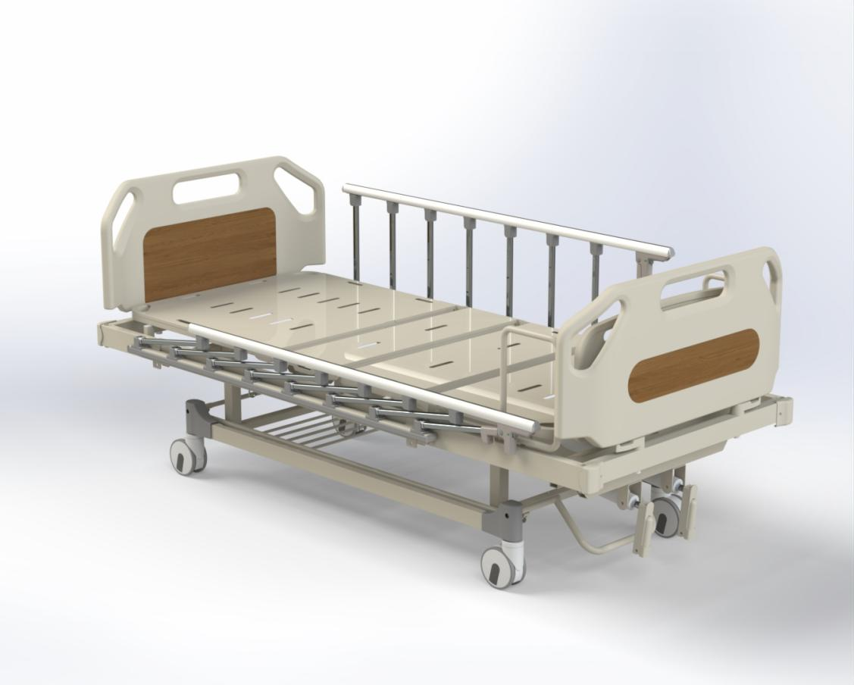

品目2 陪客椅（一个房间配置2个）
1.规格：620*720*950mm（±50mm），展开：620*1940mm（±50mm）。
2.材质：扶手为≥Φ38*1.2mm钢管及≥25*40*1.2mm方管，经硅烷处理后喷塑；框架为≥Φ25*1.2mm钢管，经硅烷处理后喷塑；椅垫及靠背为七夹板和≥50mm海绵组成，枕头为≥80mm海绵，上覆PVC软皮，ABS扶手，带阻尼功能。
3.每张陪护椅配一把挂锁，钥匙通配，方便病区统一管理。
4.粉末喷涂工艺，表面处理采用静电粉体涂装工艺，抗酸碱腐蚀，耐褪色。
5.粉末通过相关检测，三种细菌（金黄色葡萄球菌、藤黄微球菌、大肠埃希氏菌）抗菌率均≥99%。（提供技术白皮书或彩页或具有CMA或CNAS标识的检测报告复印件，加盖公章）
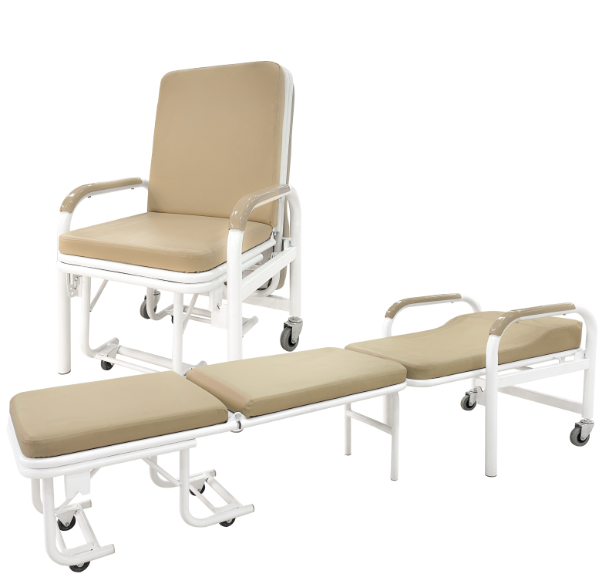

品目3 床头柜
1.规格：440*460*775mm（±50mm）；柜面外包尺寸：440*460*35mm（±50mm）；门尺寸：435*520mm（±50mm）；抽屉面尺寸：435*115mm（±50mm）。
2.材质：柜体、抽屉采用厚度≥0.7mm的冷轧板制作，经硅烷处理后喷漆处理，柜面、把手为ABS注件制作，柜体内部结构中间横隔板，横隔板带圆弧形（方便放水瓶），底板为防水材料制作并有漏水装置，毛巾架采用不锈钢材质，至少两个带轮。
3.表面处理采用静电粉体涂装工艺，抗酸碱腐蚀，耐褪色。
4.粉末通过相关检测，三种细菌（金黄色葡萄球菌、藤黄微球菌、大肠埃希氏菌）抗菌率均≥99%。（提供技术白皮书或彩页或具有CMA或CNAS标识的检测报告复印件，加盖公章）
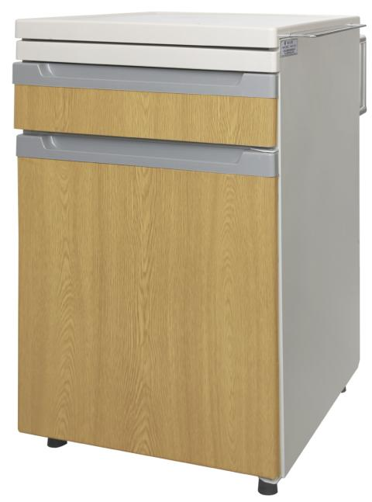

品目4 骨科牵引床（骨科2个单元）
1.整床外包尺寸：2200*990*540mm（±50mm）。
2.床头及床尾：
2.1床头为ABS工程塑料整体一次性成型。（提供技术白皮书或彩页或具有CMA或CNAS标识的检测报告复印件，加盖公章）
2.2床头及床尾两侧各带两个防撞轮，有符合人体工程学结构的把手。
2.3床头可以拆卸及锁定，中间配有木纹色扣板。
2.4床头ABS含量≥99%。（提供技术白皮书或彩页或具有CMA或CNAS标识的检测报告复印件，加盖公章）
2.5床尾用≥Φ32*1.5mm不锈钢圆管制作，造型大方，易拆卸，便于清洁。
2.6双臂用≥Φ38*1.8mm不锈钢圆管制作，双臂上配有二个拉手环，拉手环可供病人锻炼用。
2.7床脚端有牵引架，牵引架可上下左右调节，可根据不同病员的伤情作全方位、全角度的牵引。
3.床板：
3.1冷轧钢板冲孔，背部床板调节范围≥0°—75°，腿部采用分腿式制作，左右腿都能分开牵引，腿部调节范围≥0°—40°。
3.2冷轧钢板喷涂通过酸性盐雾试验，暴露≥168小时，外观等级≥10级（无破坏）。（提供技术白皮书或彩页或具有CMA或CNAS标识的检测报告复印件，加盖公章）
4.床框：
4.1床框方管尺寸≥30*70*1.5mm（长*宽*厚度）。
4.2床框方管元素“C”的含量≤0.05%，元素“Si”的含量≤0.035%，元素“Mn”的含量≤0.17%，元素“P”的含量≤0.016%，元素“S”的含量≤0.009%，元素“Cr”的含量≤0.023%，元素“Ni”的含量≤0.02%，元素“Cu”的含量≤0.02%。（提供技术白皮书或彩页或具有CMA或CNAS标识的检测报告复印件，加盖公章）
5.床脚：
5.1 ≥φ125mm中控刹车轮（单面脚轮），使床移动时更灵活，锁止更可靠并具有坚固耐用的性能。
5.2负重性能：脚轮荷载180≥kg，保持24h脚轮无结构性损坏，轮子转动灵活。（提供技术白皮书或彩页或具有CMA或CNAS标识的检测报告复印件，加盖公章）
5.3脚轮具有静音、防卷发设计。（提供技术白皮书或彩页或具有CMA或CNAS标识的检测报告复印件，加盖公章）
5.4脚轮符合环保要求。（提供技术白皮书或彩页或具有CMA或CNAS标识的检测报告复印件，加盖公章）
6.护栏：至少六档铝合金护栏，不锈钢立杆，护栏高度≥430mm，确保病人安全，护栏放下来比床垫矮，使病人上下病床更加方便，陪护人员坐在床边上不搁腿，方便医护人员对病人进行护理。
7.摇手：铁管镀铬而成，采用拉下隐藏式，坚固耐用，不会损坏，四摇手（背板升降范围≥0-75°，腿板分腿升降范围≥0-40°，头低脚高范围≥0-6°）。
8.丝杆：采用加长铜螺母，并且有双向打滑限位功能，内有适量黄油，使丝杆传动灵活、耐用，全封闭丝杆。
9.每张床至少配1根输液杆、4个输液杆插孔、6个引流钩、1只鞋架（直接焊接在底盘上）、1套床垫档杆、1片滑动餐桌（配挂钩）。
10.粉末通过相关检测，三种细菌（金黄色葡萄球菌、藤黄微球菌、大肠埃希氏菌）抗菌率均≥99%。（提供技术白皮书或彩页或具有CMA或CNAS标识的检测报告复印件，加盖公章）
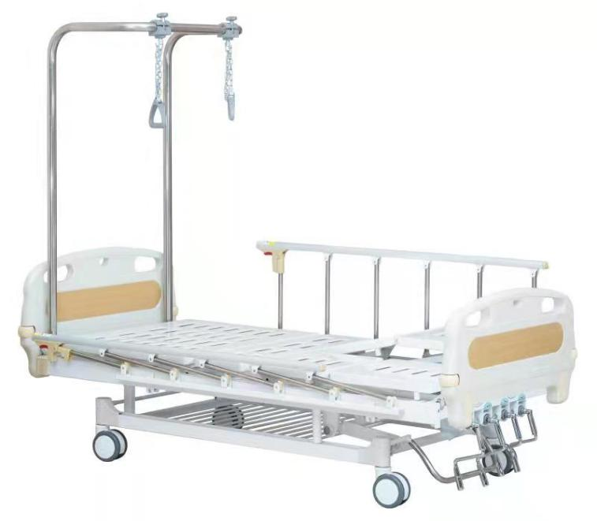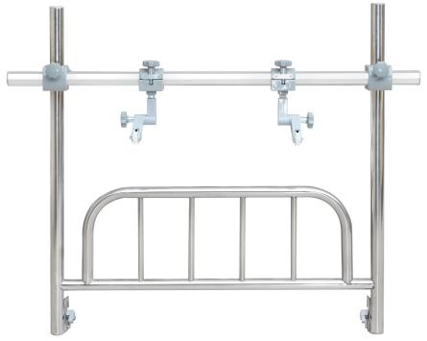

品目5 五功能电动床、医用电动床（VIP病床）
1.规格：外观尺寸：2200*1050*420-760mm（±50mm），床面尺寸：1950*900mm（±50mm）。
2.床头及床尾板：床头床尾板采用ABS料整体一次性吹塑成型，表面光滑，美观、强度高、易于清洁，可拆卸式设计、自动锁定装置，在紧急时能方便快速拆卸抢救、特殊护理及安全搬运病人。
3.床面：床面采用冷轧钢板一次冲压成型，厚度≥1.0mm，表面无焊点，背部有钢管加强筋，采用双支撑卸力结构，延长病床寿命，采用床面冲孔床垫防滑设计，床面凹槽散气孔结合，防滑性强、透气性强；床面与床架间有六个带胶皮垫钢制立柱，使床面放平时无噪音，防夹手设计；床板之间分块设计，符合人体工程学，使病人更加舒适；床框采用≥30*50*1.5mm的冷轧钢管，整体采用二氧化碳气体保护焊满焊工艺。
4.护栏：
4.1采用PE原生料整体一次吹塑成型，四片叶状护栏；
4.2每片护栏都配有角度显示功能，可直观看到床体角度；
4.3头部护栏内外侧均配有控制按键分别给患者和护理人员使用，外侧按键能锁定内侧按键；
4.4全封闭式护栏，有效长度≥1900mm，护栏与护栏之间的间隙、护栏与床头尾板间的间隙符合安全标准；
4.5背部护栏与床板保持同步升降；
▲4.6护栏PE含量≥99%。（提供技术白皮书或彩页或具有CMA或CNAS标识的检测报告复印件，加盖公章）
▲4.7护栏通过相关检测，上、下、左、右、前、后六个方向均可承受≥1000N的力。（提供技术白皮书或彩页或具有CMA或CNAS标识的检测报告复印件，加盖公章）
▲4.8护栏有害物质释放符合环保要求。
5.电控系统：
5.1至少配置安全电压电动机四组，控制盒一组，可实现五功能体位变化，备有蓄电池，具有不断电系统，在断电情况下可工作长达4小时以上。
5.2配置一个全方位手持控制面板，可完成背部折起、腿部折起、整体升降、前倾、后倾等五项功能：整体升降范围≥420-760mm；整体倾斜（前倾角度范围≥0-12°、后倾角度范围≥0-12°）；背板可调节角度范围≥0-70°，腿板可调节角度范围≥0-35°。
★5.3电机最大工作噪声≤45dB。（提供具有CMA或CNAS标识的检测报告复印件，加盖公章）
★5.4电机防护等级达到IPX4以上。（提供具有CMA或CNAS标识的检测报告复印件，加盖公章）
6.脚轮：
6.1配置≥φ125中控制动脚轮。
6.2负重性能：脚轮荷载≥180kg，保持24h脚轮无结构性损坏，轮子转动灵活。（提供技术白皮书或彩页或具有CMA或CNAS标识的检测报告复印件，加盖公章）
6.3行走性能：无松动、变形、损坏，转动及转向功能正常。（提供技术白皮书或彩页或具有CMA或CNAS标识的检测报告复印件，加盖公章）
6.4脚轮具有静音、防卷发设计。（提供技术白皮书或彩页或具有CMA或CNAS标识的检测报告复印件，加盖公章）
7.配备CPR快速复位功能：机械式快速释放功能，背板两侧均配有机械式CPR拉手，可快速放平背部床板、两边均可操作；电动CPR功能，一键式操作达到急救体位。
8.床体四周配有防撞轮，有效缓冲碰撞力度，可以在推行过程中更好的保护床体。
9.床体配有床底灯，为夜间下床提供照明，在手控器设有夜灯控制按键。
10.具有一键复位功能，一键直达所需体位、快捷方便。
11.床体动态载重性能：床体安全工作载荷≥300kg，均布安全工作载荷后能顺利工作，各部位无异常现象。（提供技术白皮书或彩页或具有CMA或CNAS标识的检测报告复印件，加盖公章）
★12.床体静态载重性能：床体承载≥600kg载荷，历时24h，卸载后各部位应无永久性变形现象。（提供具有CMA或CNAS标识的检测报告复印件，加盖公章）
13.床两侧备有引流挂钩，床头及床尾配有输液杆插孔。
14.粉末通过相关检测，三种细菌（金黄色葡萄球菌、藤黄微球菌、大肠埃希氏菌）抗菌率均≥99%。（提供技术白皮书或彩页或具有CMA或CNAS标识的检测报告复印件，加盖公章）

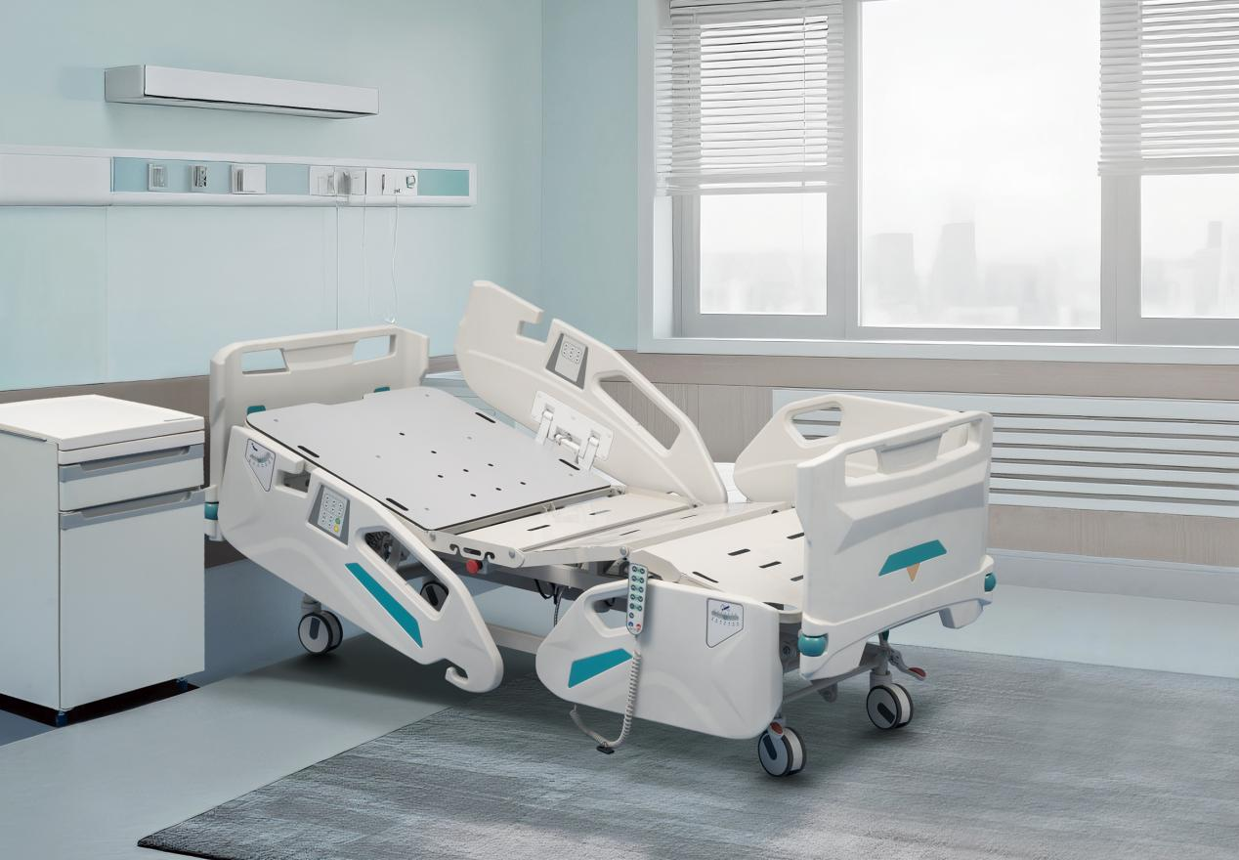

品目6 八功能电动床（医用电动床-抢救室）
1.规格尺寸：2250-2350*1050*500-900mm（±50mm）；床面尺寸；2030*900mm（±50mm）。
2.床面：
2.1采用PE原生料一次吹塑成型或采用冷轧钢板一次冲压成型，厚度≥1.2mm，表面无焊点，背部有钢管加强筋，采用双支撑卸力结构，延长病床寿命，采用床面冲孔床垫防滑设计，床面凹槽散气孔结合，防滑性强、透气性强。
2.2床面与床架间有六个带胶皮垫钢制立柱，使床面放平时无噪音，防夹手设计。
2.3床架采用铝型材。
3.床头床尾板：
3.1采用PE原生料整体一次性吹塑成型。
3.2床头尾板与床体采用插拔式连接装置其立柱≥Φ18×2mm，并设有锁定开关，开关设在外面，可轻松装卸。
3.3床头、床尾处设有橡胶防撞轮，缓冲与墙面的碰撞。
4.护栏：
4.1主体采用PE料，专业模具整体一次性吹塑成型，左右各两片，长短结合，对称组成，四片护栏采用拉力弹簧升降，控制速度及噪音，防止护栏快速下降，可隐藏于床面以下，背部护栏随床面活动，有效的保护患者安全。
4.2护栏设有角度显示器，可显示倾斜角度。
4.3护栏PE含量≥99%。（提供技术白皮书或彩页或具有CMA或CNAS标识的检测报告复印件，加盖公章）
4.4护栏通过相关检测，上、下、左、右、前、后六个方向均可承受≥1000N的力。（提供技术白皮书或彩页或具有CMA或CNAS标识的检测报告复印件，加盖公章）
4.5护栏有害物质释放符合环保要求。
5.脚轮：
5.1配置≥φ125mm中控制动脚轮，脚轮立轴为≥φ32mm，高稳定性连动脚踏式中控制动系统，一脚制动，四轮刹车，脚轮上设有一字型刹车踏板，刹车稳定方便。
5.2负重性能：脚轮荷载≥180kg，保持24h脚轮无结构性损坏，轮子转动灵活。（提供技术白皮书或彩页或具有CMA或CNAS标识的检测报告复印件，加盖公章）
5.3行走性能：无松动、变形、损坏，转动及转向功能正常。（提供技术白皮书或彩页或具有CMA或CNAS标识的检测报告复印件，加盖公章）
5.4脚轮具有静音、防卷发设计。（提供技术白皮书或彩页或具有CMA或CNAS标识的检测报告复印件，加盖公章）
6.轮支架采用压铸铝材质，转动轴，轮轴、轴承座均采用铆轴工艺，使用质量稳定可靠。刹车凸轮和顶帽采用特种钢锻制淬火处理，耐磨坚固，永久耐用。精密滚珠轴承转动结构，密封防水，脚轮静音、灵活。双轮饼配置密封防水轴承，轮饼采用聚氨酯材料不掉色，耐摩擦，美观易清洁。
7.至少配置安全电压电机四组、推杆电机三组、控制盒一组，可实现多功能体位变化，备有蓄电池，具有不断电系统，在断电情况下可工作达4小时以上。
8.整体焊接精度高，焊缝均匀牢固，表面无焊点。
9.功能：
9.1整体升降≥500-900mm
9.2靠背折起角度范围≥0-75°
9.3大腿折起角度范围≥0-35°
9.4小腿折起角度范围≥0-12°
9.5前后倾起角度范围≥0-12°
9.6手动左右翻身角度范围≥0-25°
9.7设有自动翻身、手动翻身功能，翻身角度至少具备 0°10°15°20°25°等。
9.8翻身时间间隔至少可分为5个档，可分为3分、6分、10分、20分、30分等。
9.9腿部、脚部自动联动功能其每小时次数至少可分为15次30次45次等。
9.10称重范围≥0-170kg，称重精度为0.01kg.误差范围±0.03kg.
9.11具有离床报警系统，患者离开病床中心向离床位置移动时，将发出 “离床”模式报警，离床报警系统可关闭。
9.12具备半卧位报警功能，当患者离开头部床段，系统将启动报警功能。
9.13具备刹车解锁报警功能，当刹车系统解锁后，系统会自动报警。
9.14一键复位，一键式操作，按下复位按键、床体各电动操作功能将复位到初始状态。
9.15具备CPR靠背快速释放功能。
9.16可延伸≥0-100mm
9.17夜灯功能：床底装有 LED 灯，为夜间下床提供照明。
9.18紧急停止功能：设有紧急停止功能按键；启用紧急停止功能，锁定所有控制单元按键（手动 CPR可正常使用）。
9.19腹部减压功能：背板在升起的过程中同时向头部移动、增大背板与座板之间的距离、向头部最大移动≥50mm。
10.手持式控制器一个。
11.床体动态载重性能：床体安全工作载荷≥300kg，均布安全工作载荷后能顺利工作，各部位无异常现象。（提供技术白皮书或彩页或具有CMA或CNAS标识的检测报告复印件，加盖公章）
12.床体静态载重性能：床体载荷≥600kg，历时24h卸载后各部位无永久性变形现象。（提供技术白皮书或彩页或具有CMA或CNAS标识的检测报告复印件，加盖公章）
13.电机最大工作噪声≤45dB。（提供技术白皮书或彩页或具有CMA或CNAS标识的检测报告复印件，加盖公章）
14.电机防护等级达到IPX4以上。（提供技术白皮书或彩页或具有CMA或CNAS标识的检测报告复印件，加盖公章）
15.床两侧至少备有两只输液架插孔以及四支引流挂钩，四个约束带固定装置。
16.粉末通过相关检测，三种细菌（金黄色葡萄球菌、藤黄微球菌、大肠埃希氏菌）抗菌率均≥99%。（提供技术白皮书或彩页或具有CMA或CNAS标识的检测报告复印件，加盖公章）
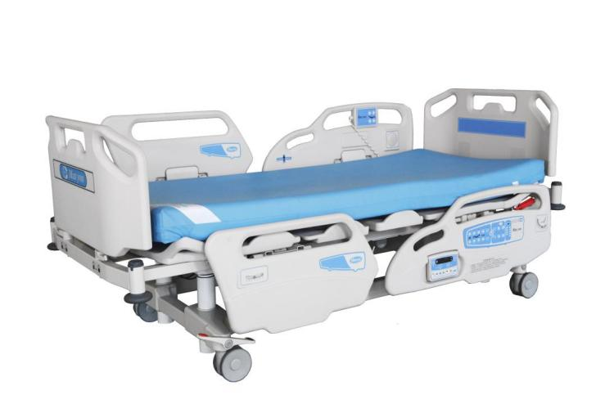

品目7 床垫（普通床位）
1.床垫的套子为防水布制作，床垫套防蛀、防腐、防水、透气，带有拉链，便于更换清洗。
2.床垫套侧面带透气孔。
3.内芯为80mm厚高密度回弹海绵，海绵不含甲醛。
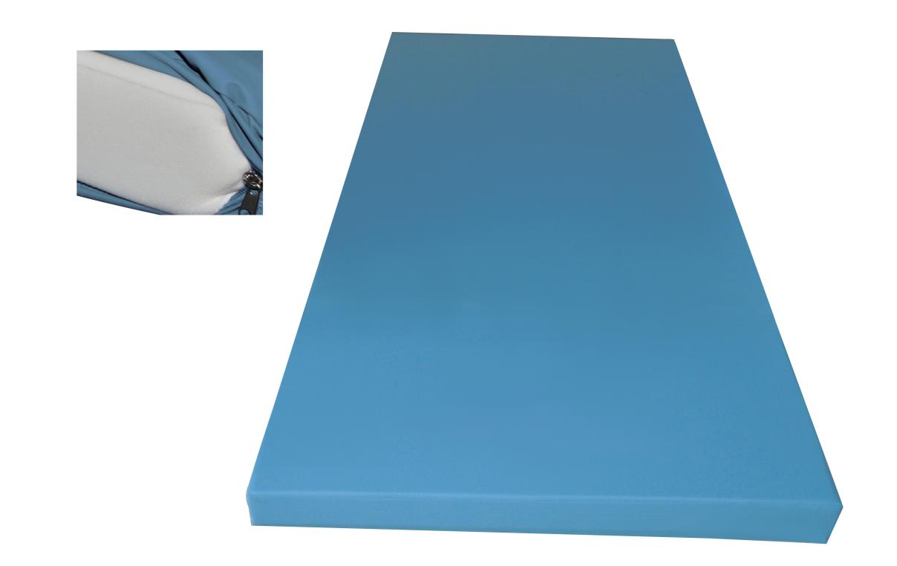

品目8 特殊床垫（骨科专用）
1.床垫的套子为防水布制作，床垫套防蛀、防腐、防水、透气，带有拉链，便于更换清洗。
2.内芯为≥5cm海绵＋≥3cm棕麻。
3.床垫套侧面带透气孔。
4.海绵密度为≥35kg/m³。（提供技术白皮书或彩页或具有CMA或CNAS标识的检测报告复印件，加盖公章）
5.床垫的厚度为≥8cm。
6.床垫整体甲醛含量为0。（提供技术白皮书或彩页或具有CMA或CNAS标识的检测报告复印件，加盖公章）
7.床垫套通过相关测试，防水性能≥5级，具有抗沾湿性能。（提供技术白皮书或彩页或具有CMA或CNAS标识的检测报告复印件，加盖公章）
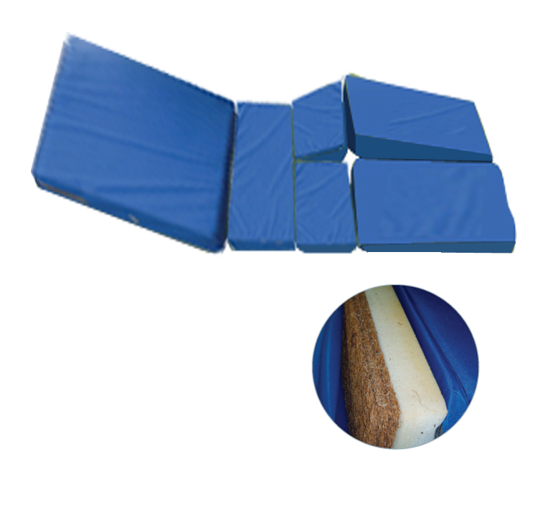

品目9 防褥疮垫（VIP+抢救室）
1.床垫适用于CPR，X线兼容等，便于急救转运。
2.床垫的最大承重≥150Kg。
3.床垫尺寸1900*850*100mm（±50mm）。
4.床垫双面硬度不一样，可满足不同临床病人使用的需要翻转使用。
5.床垫由海绵、中空纤维层、气室、气道、充气装置、床罩组合而成。
6.床垫内芯提供最大的人体接触和支撑面，减少压力，保障最大程度的分压，具备良好的压疮预防效果，改善临床效果。
7.床垫内芯海绵采用贴合人体曲线切割工艺，减少可能的骨突部位的高压。
8.床垫内芯海绵采用井字切割工艺确保气流循环，减少床垫产热和潮湿，进一步减少褥疮产生的风险，同时创造舒适睡眠环境，尽量减少患者翻身频率，使患者更加舒适。
9.床垫内芯海绵为高性能海绵，病人侧躺不易塌陷；气流通道（透气性≥1800g/m²/24h），确保气流循环，使用寿命比普通床垫时间长。
10.床垫整体海绵采用聚氨酯泡沫体材质，绿色环保无污染。海绵密度≥45Kg/m³；提供了最大可能承重力度的同时又能保障最大程度的分压，具备良好的压疮预防效果，可保证长久使用而不变型。
11.床垫罩为聚胺酯(PU)双向弹拉，可使用低氯消毒剂或者75%酒精消毒；也可以直接用洗衣机机洗，方便客户清洗并经久耐用。床罩和拉链采用高温压制而成，拉链隐形不外露。
12.床垫通过相关阻燃标准测试，具有阻燃特性。床垫经久耐用，耐用性强。床垫防水透气性强。床垫防污性强、去污性强，易去污。床垫抑菌性强，抗菌效果好。
13.此床垫无需外接电源、气源、无噪音、无易损配件。
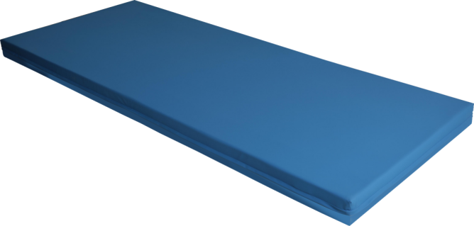

品目10 豪华陪护椅
1.规格尺寸：850*900*950mm（±50mm），展开尺寸：850*1980mm（±50mm）。
2.材质：扶手为白蜡木经过环保油漆五底三面多次多层工艺处理制成，甲醛含量符合国家标准；软包部分使用35kg/m³高密度高回弹海绵、表面包覆环保pu皮，防霉抗菌且耐用；内里结构为冷拔钢管焊接而成的钢制骨架，管材厚度≥1.2mm，钢制骨架经过硅烷处理后粉末喷涂，强度高、使用寿命长。
3.表面喷涂的粉末通过相关检测，三种细菌（金黄色葡萄球菌、藤黄微球菌、大肠埃希氏菌）抗菌率均≥99%。（提供技术白皮书或彩页或具有CMA或CNAS标识的检测报告复印件，加盖公章）
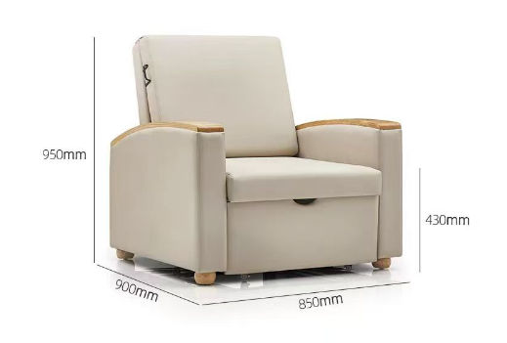

品目11 单臂餐桌
1.规格：桌板尺寸为400*800mm（±20mm），底脚尺寸为700*450mm（±20mm），立柱尺寸≥75*40mm，桌面离地调节范围≥730mm-1100mm。
2.材质：桌板芯材使用环保密度板，表面包覆一层PVC膜、耐磨防刮；底脚和立柱使用冷拔钢管制成，厚度≥1.5mm；
3.使用可控气弹簧作为升降驱动部件，无极升降，操作简便。
4.防夹式设计结构，不操作升降扳手势情况下、若桌板受到向上的力时、桌板能通过上升释放向上推力，避免患者被夹和避免桌面物品倾倒跌落。
5.表面喷涂的粉末通过相关检测，三种细菌（金黄色葡萄球菌、藤黄微球菌、大肠埃希氏菌）抗菌率均≥99%。（提供技术白皮书或彩页或具有CMA或CNAS标识的检测报告复印件，加盖公章）

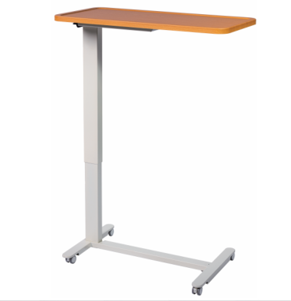

（二）商务要求
1.付款方式：鉴于为采购人新院区项目，合同签订完成，并接采购人通知后，中标人按照实际需求分批安排发货事宜，并应在约定时间内完成供货。已接到发货通知的设备，在收到中标人发票后10个工作日内采购人支付合同总额的30%；货到验收合格，收到中标人发票后10个工作日内采购人支付合同总额的60%，验收合格满一年，收到中标人发票后10个工作日内采购人付清剩余10%。（如为中小微企业中标，付款方式为合同签订前中标人提供合同金额10%的履约保证金，采购人自收到中标供应商发票并验收合格之日起60日内付清全款）
2.交货期：中标后15日内完成合同签订，接到采购人通知后按照实际需求分批发货，并在接到通知的30日内完成供货、安装。
3.质保期：自验收合格之日起，整机原厂质保≥5年，质保期内全免费上门质保。中标后在签订合同前，提供与投标质保期一致的原厂质保函（原件），投标人投标时针对此项提供承诺书。中标人负责设备的终身维修，更换部件时须保证与原有产品的规格、型号、颜色和结构的一致性，并不得影响已使用场所的正常工作的开展。保修期外仅收取配件费，免收交通费及修理费；中标人保证能提供设备的所有配件。保修期满后需更换配件，价格由双方协商确定。
4.质量保证：投标人应保证所提供设备是全新、未使用过的原装合格正品，并完全符合生产企业或国家规定的质量、规格和性能要求（要求国产设备生产日期为6个月以内，进口设备为12个月以内）。投标人应保证其提供的设备在正确安装、正常使用和保养条件下，在其使用寿命内具有良好的性能。设备验收后，在质量保证期内，投标人应对由于设计、工艺或材料的缺陷所发生的任何不足或故障负责，所需费用由投标人承担。
5.投标报价应包括货物价格、运杂费（含保险费）、包装费、安装费、安装调试水电费、各种检测费、安装调试费、验收前保管、调试、验收合格及之前所有含税费用、验收费、各种税费、交付使用前管理费，以及伴随服务/售后服务费等为完成招标文件规定的工作内容所涉及到的一切相关费用，投标人中标后不得以任何理由进行调整，费用自行考虑均包含在投标报价中，相关费用如缺项，视为让利。
6.本项目由各投标人自行进行现场勘查，交通工具自配。请务必对项目现场和周围环境进行仔细认真查勘，在随后的采购中，对现场资料和数据所作出的推论、解释和结论及由此造成的后果由投标人负责。
7.售后服务承诺包括但不限于以下内容：
（1）在保修期内，如有损坏或质量不合格者，中标人应及时给予修复和更换，其修理和更换应免费。正常修理周期和修理期间需提供免费测试。
（2）在保修期期满前一个月，中标人必须指派专业人员上门检测仪器，确保仪器的指标符合验收标准，如有问题应作为保修内容给予免费处理。
（3）在保修期外，中标人为仪器提供终身维修服务，维修问题出现时，按技术参数和服务要求相应条款处理。
（4）在保修期内，如果原厂方鉴定设备因为人为损坏，厂方须出具具有法定权威性第三方检测证明，否则一律视为保修范围内容处理。
（5）承诺在硬件条件允许的情况下，终身免费升级软件，并对新软件的功能免费培训。要求供货厂家在中国设立固定维修站，并配备专业维修工程师，提供及时有效的售后服务并配合包括所有附件在内的安装、调试和验收。
8.货物由中标人运至采购人指定地点，验收交货前存放及保管概由中标人负责。产品材料的包装均应有良好的防湿、防锈、防潮、防雨、防腐及防碰撞的措施。凡由于包装不良造成的损失和由此产生的费用均由中标人承担。
9.中标人须按照采购人需求，免费配送安装至采购人指定地点，并免费提供安装调试服务，中标人需提供全套技术资料、操作手册、简易操作规程（塑封）、维修手册，同时提供对采购人的设备应用培训服务。
10.中标人在接到采购人通知后，需根据采购人要求及现场具体情况，拟定产品进场方案报采购人，征得采购人同意后方可安排产品进场。
11.中标人应自行办理为执行本招标文件规定义务而投入的机具产品，运输工具的财产保险和工人意外伤害保险及第三者责任险，货物运输险，包装物的保险及其他相关险种，保险费由中标人承担并支付，并包含在报价单中的货物综合报价之中，采购人将不再单独支付。
12.中标人免费对采购人技术人员进行操作、保养、维修等方面的培训，并且提供免费的技术咨询服务。
13.在接到采购人故障报修后，中标人需在2小时内响应，并在24小时内到达现场，一切费用由中标人负责（提供承诺函，原件扫描上传）。若因中标人维修不及时，给采购人造成影响的，采购人有权追究其法律责任。
14.中标人必须服从采购人管理，且出现的一切安全事故均由中标人自行承担。中标人安装人员或在运输装卸途中对其他产品及邻近设备等造成损坏，应由中标人负责修复及承担一切费用；无论安装期间或退换过程中，中标人负责及时清理垃圾。
15.投标人需积极主动地配合采购人进行安装完毕后验收，确保通过检测和验收，若出现检测不合格或验收不合格的情况，投标人需要重新返工直至检测通过并且验收合格，由此导致的返工费等相关其他费用，由投标人自行承担，并且采购人有权从货款中扣除。
（1）投标人负责保管、看护进场的设备及附配件；
（2）投标人负责设备、安装设备（工具）等提供适当的保护、包装或覆盖等处理，以免受损；
（3）投标人安装调试人员对邻近设备等造成损坏，应由投标人负责修复及承担一切费用；
（4）无论安装调试期间或保修过程中，中标人负责及时清理垃圾；
（5）投标人承担安装调试期间安装场所的安全以及设备和安装调试人员的安全责任；
（6）设备到达采购人现场，应提前通知采购人，安装前开箱查验由投标人会同采购人及有关人员根据有关清单进行验收；
16.设备安装调试完成后，中标人需提供设备质保书、保修证明等书面资料，并报请有关部门进行检测验收。自验收资料齐全，提交验收申请后的15日内完成验收。
17.验收标准：货物到货后，双方组织有关人员按照国家和行业相关标准、合同、采购文件、投标文件及采购过程中的有关材料、投标产品技术手册进行现场验收。验收人员按照合同书和装箱清单逐一查验货物的数量和型号是否相符，配件、说明书及其它技术资料是否配套，质量、性能是否合格。验收时发现不符合质量要求，投标人须无条件予以退换，采购人不接受维修方式。退换发生的费用均由投标人自行承担，且不影响合同的正常履行，因此造成的不能按时履约属于投标人违约。如在验收中发现双方均无法认定的争议，可聘请双方认可的具有国家认可检测资质的第三方检测机构予以检测，费用按双方约定处理。

（三）其他
1.落实商品包装、快递包装政府采购需求标准。具体详见投标人须知第40条，在履约验收时按照本条款执行，违反本约定的对照合同违约条款追究违约责任。投标人一旦参与本项目，即完全响应本条款要求。
2.产品综合性能评价
根据该项目采购需求选择最适合本项目的设备进行响应，提供主要模块的实物拍摄照片、材质证明材料、工艺证明材料、配套设备及功能等，以及产品技术指标的描述、检测文件及证明照片等内容，体现产品的安全性、稳定性、易用性、配置及功能。
3.项目交货方案
根据该项目提供符合采购人情况的项目交货方案，方案包括但不限于包装运输方案、进度计划、供货进度保证措施、包装防护措施等内容。
4.安装方案
根据该项目提供符合采购人情况的安装方案，方案包括但不限于安装流程、调试流程、安装质量管理体系与措施、安装调试周期、安全管理措施等。
5.培训及技术支持方案
根据该项目提供符合采购人情况的培训服务方案及技术支持方案，应具有对采购人工作人员的操作培训和售后培训以及采购人所需的技术和学术支持。
6.售后服务方案
根据该项目提供符合采购人情况的售后服务方案，方案包括但不限于售后人员、响应时间、售后措施等。
7.应急方案
根据该项目提供符合采购人情况的应急方案及措施、应急人员安排、应急预案，应明确应急响应时间和应急人员（单位）的联系方式。

第五部分 评标方法和标准
综合评分法
- 资格性审查
采购人或采购代理机构按照招标文件第一部分《招标公告》申请人的资格要求，对各投标人进行资格性审查，未通过评审的为无效标，不再参与评审。
- 符合性审查
评标委员会按照下列指标对各投标人进行符合性审查，未通过评审的为无效标，不再参与评审。
符合性要求 | 符合性审查因素 | 评审标准
报价要求 | 开标一览表及报价 | 格式、填写要求符合招标文件规定，报价未超过预算或最高限价
商务要求 | 投标声明及承诺函 | 内容符合招标文件要求，并且按照要求签章/签字
商务要求 | 法定代表人身份证明或法定代表人授权书 | 内容符合招标文件要求，并且按照要求签章/签字
商务要求 | 投标文件签署、盖章齐全完整 | 符合招标文件要求
商务要求 | 联合体投标 | 本项目不接受联合体投标，投标人不存在联合体
商务要求 | 投标有效期 | 符合招标文件要求
商务要求 | 商务要求响应 | 填写符合招标文件要求，并且不存在负偏离
技术要求 | 进口产品 | 除招标公告载明接受进口产品参加外，不允许进口产品参加
技术要求 | 技术要求响应 | 填写符合招标文件要求
技术要求 | 对实质性条款的响应性 | 符合招标文件要求，并且不存在重大偏离
- 详细评审
1.本项目采用综合评分法，评标委员会严格按招标文件规定的评分标准和要求，对各投标文件进行综合评审，按得分高低顺序推荐3名中标候选人。得分相同的，按报价从低到高顺序排列；得分且报价相同的，按需求响应优劣顺序排列。
2.说明：所有以复印件/扫描件加盖公章作为依据的，原件标后备查。

综合评分表
序号 | 评分因素 | 分值 | 评分依据
1 | 价格 | 30分 | 价格分采用低价优先法计算，即满足招标文件要求且报价最低的报价为评标基准价，其价格分为满分。其他投标人的价格分按照下列公式计算，保留小数点后2位：报价得分=（评标基准价／报价）×30。
2 | 需求响应 | 25分 | 完全满足招标文件第四部分采购需求（一）技术要求的得满分，★参数为核心参数，不得出现负偏离，否则将作无效投标处理；▲参数为重要参数，每负偏离一项扣2分；其余参数为一般参数，每负偏离一项扣0.03分，扣完为止。  注：★、▲参数以及采购需求中明确要求提供证明材料的，须按要求在投标文件中提供证明材料，且均须在技术响应偏差表详尽真实地提供偏差情况及证明材料页码，否则视为负偏离。
分别对手摇式病床的铝合金护栏、翻转式餐桌；八功能电动床的护栏、床头的下述内容进行评价。
①样品提交截止时间为2026年3月30日14:30，截止时间后提交的样品不予接收。
②样品应在规定的时间内送到南京市中山南路414号投资大厦A层（13层）1301室。
③本项目样品使用不透明袋（箱）密封，评审采用盲样，样品外包装中不得体现出具体公司名称、厂家及型号或具有暗示性的文字、图案、装饰等。盲样接收时由采购代理机构工作人员进行随机编号后进入评审。
④投标人必须交付与评标样品质量相同的货品，合同履行期间如发现与评标样品不相符的，予以退货处理并有权终止合同。所产生的一切后果由中标人承担。
⑤不限定样品颜色，彩图颜色仅做参考；不对样品尺寸进行打分，主要考察样品工艺及质量。
⑥样品须为根据采购需求拟交付产品一致的部件。
3 | 样品评价 | 16分 | 投标人提供所投产品样品，手摇式病床的铝合金护栏、翻转式餐桌；八功能电动床的护栏、床头，在符合采购需求的基础上，根据样品外观搭配是否美观，整体设计结构是否合理，功能是否齐全，品质情况进行打分。每个样品单独打分，单个样品最高得4分。  外观搭配美观，整体设计结构合理，功能齐全，品质高，得4分；外观搭配较美观，整体设计结构较合理，功能较齐全，品质较高，得2分；外观搭配不太美观，整体设计结构不太合理，功能不太齐全，品质不太高，得1分，不满足或未提供的不得分。
4 | 生产工艺流程方案 | 5分 | 投标人根据本项目的实际情况，针对本次货物提供包括但不限于原材料采购、材料供应计划、生产厂房及设备配置、生产工艺及流程控制等方面的货物生产工艺流程，评标委员会根据投标人的方案进行打分。  产品采购原材料品质高、采购流程清晰把控好，材料供应计划科学有效，生产厂房及设备配置完善，生产工艺流程科学高效，制作流程清晰，有效保证货物质量的得5分；产品采购原材料品质比较高、采购流程清晰把控比较好，材料供应计划比较好，生产厂房及设备配置比较完善，生产工艺流程比较科学高效，制作流程比较清晰，能保证货物质量的得2分；产品采购原材料品质一般，采购流程不太清晰或把控不太好，材料供应计划不太完善，生产厂房及设备配置不太完善，生产工艺流程不太科学高效，制作流程不太清晰，基本能保证货物质量的得1分；其他或没有内容不得分。
5 | 项目交货方案 | 5分 | 根据项目需求提供项目交货方案，方案包括但不限于包装运输方案、进度计划、供货进度保证措施、包装防护措施等内容。  方案完整全面，包装运输方案科学合理，进度计划安排高效，供货进度保证措施完善，包装防护措施能有效保障设备在运输过程中的安全，优于采购需求，可执行性高得5分；方案较完整，包装运输方案较合理，进度计划安排较高效，供货进度保证措施较完善，包装防护措施能基本保障设备安全，符合采购需求，可执行性较高得2分；方案简单，包装运输方案存在一定漏洞，进度计划安排松散，供货进度保证措施不够完善，包装防护措施简单，基本符合采购需求得1分；其余或不提供不得分。
6 | 搬运安装方案 | 5分 | 投标人结合项目特点提供搬运安装方案，方案包括但不限于搬运安装进度计划、搬运安装措施、搬运安装人员安排、搬运安装流程。评标委员会根据投标人的方案进行打分。  进度计划合理全面且详细，搬运安装措施合理高效，搬运安装服务人员齐备，搬运安装流程合理有序，优于采购需求的得5分；进度计划较合理，搬运安装措施较有效，搬运安装服务人员较齐全，搬运安装流程较合理，符合采购需求的得2分；进度计划简单，搬运安装措施较简陋，搬运安装服务人员较少，搬运安装流程比较简单的得1分；其余或不提供不得分。
7 | 售后服务方案 | 5分 | 根据项目需求提供售后服务方案，方案包括但不限于售后人员、响应时间、售后措施，方案合理全面且详细，响应时间迅速，服务人员齐备，技术人员专业素养高且有经验，售后措施完善有效，优于采购需求得5分；方案较合理，响应时间较迅速，服务人员较齐全，管理力量比较雄厚，技术人员专业素养较高且有一定经验，售后措施比较丰富，符合采购需求得2分；方案简单，响应时间速度较慢，服务人员较少，专业素养较低或没有经验，售后措施较少得1分；其余或不提供不得分。
8 | 应急方案 | 5分 | 根据项目需求提供应急方案，方案包括但不限于应急方案及措施、应急人员安排、应急预案及应急时间：方案合理全面且详细，应急时间迅速，应急人员齐备，解决紧急事件经验丰富，应急措施切实有效，有预见性，对可能存在的情况有具体应对方案和具体时间节点安排，应急解决问题的时间短，优于采购需求得5分；方案较合理，应急时间较迅速，应急人员较齐全，管理力量比较雄厚，技术人员专业素养较高且有一定紧急事件处理经验，应急措施比较有效，比较有预见性，应急解决问题的时间较短，符合采购需求得2分；方案简单，应急速度较慢，服务人员较少，专业素养较低或没有经验，应急措施比较简单，不太有预见性，应急解决问题的时间较长得1分；其余或不提供不得分。
9 | 业绩 | 3分 | 提供2023年3月1日以来（以合同签订时间为准）所投核心产品同品牌同型号设备的销售合同，每一份得1分，最高3分。（提供合同复印件，合同须明确显示设备型号、双方签章及双方签署日期，提供不全的不得分）
10 | 节能、环保产品 | 1分 | ①投标产品在财政部、生态环境部公布的“环境标志产品政府采购品目清单”内，且投标文件中提供国家市场监督管理总局确定的列入“参与实施政府采购环境标志产品认证机构名录”内的认证机构出具的、有效期内的该产品环境标志产品认证证书的得0.5分；  ②投标产品在财政部、发展改革委公布的“节能产品政府采购品目清单”内，且投标文件中提供国家市场监督管理总局确定的列入“参与实施政府采购节能产品认证机构名录”内的认证机构出具的、有效期内的该产品的节能产品认证证书的得0.5分。未提供的不得分。
说明：
1.小微企业的价格扣除
1.1对于未预留份额专门面向中小企业采购的采购项目或预留份额项目中的非预留部分采购包，给予小微企业报价20%的扣除，用扣除后的价格参加评审。其中，接受大中型企业与小微企业组成联合体或者允许大中型企业向一家或者多家小微企业分包的采购项目，对于联合协议或者分包意向协议约定小微企业的合同份额占到合同总金额30%以上的，对联合体或者大中型企业的报价给予6%的扣除，用扣除后的价格参加评审。联合体各方均为小微企业的，联合体视同为小微企业，享受20%的价格扣除。
1.2价格扣除比例或者价格分加分比例对小型企业和微型企业同等对待，不作区分。
2.监狱和戒毒企业的价格扣除
2.1对监狱和戒毒企业（简称监狱企业），给予20%的价格扣除，用扣除后的价格参与评审。
2.2监狱企业需提供由省级以上监狱管理局、戒毒管理局（含新疆生产建设兵团）出具的属于监狱企业的证明文件。
2.3监狱企业标准请参照《关于政府采购支持监狱企业发展有关问题的通知》（财库〔2014〕68号）。
3.残疾人福利性单位的价格扣除
3.1对残疾人福利性单位，给予20%的价格扣除，用扣除后的价格参与评审。
3.2残疾人福利单位需按照招标文件的要求提供《残疾人福利性单位声明函》。
3.3残疾人福利单位标准请参照《关于促进残疾人就业政府采购政策的通知》（财库〔2017〕141号）。
4.采购本国产品的支持政策
4.1本项目政府采购活动中既有本国产品又有非本国产品参与竞争的采购包，依法对本国产品给予价格评审优惠，对本国产品的报价给予20%的价格扣除，用扣除后的价格参与评审。
4.2当采购项目或者采购包中含有多种产品，投标人为该采购项目或者采购包提供的符合本国产品标准的产品成本之和占该投标人提供的全部产品成本之和的比例达到80%以上时（投标人需在“明细报价表”中填写比例数值），依法对该投标人提供的全部产品给予价格评审优惠，即对该投标人提供的全部产品的总报价给予20%的价格扣除，用扣除后的价格参与评审。投标人未填写比例数值，或比例数值未达到80%的，将不享受本国产品价格评审优惠。
4.3投标人需按照招标文件的要求提供《关于符合本国产品标准的声明函》（以下简称《声明函》），如不提供将不享受本国产品价格评审优惠。
4.4投标人需在《声明函》中逐一并且准确地填写产品名称、厂名、生产厂址三项信息（《声明函》中用斜线划除的地方无需填写），三项信息中任意一项未填写的视为该项产品不符合本国产品标准，不享受本国产品价格评审优惠。
4.5评标过程中，如发现投标人在《声明函》内容含义不明确、同类事项与投标（响应）文件表述不一致或者有明显文字错误等情况的，评标委员会应当以书面形式要求投标人作出必要的澄清、说明或者补正。经澄清、说明或者补正的《声明函》仍然不符合《国务院办公厅关于在政府采购中实施本国产品标准及相关政策的通知》（国办发〔2025〕34号）和招标文件规定的，投标人提供的相关产品视为不符合本国产品标准。
5.监狱企业、残疾人福利单位属于小型、微型企业的，不重复享受政策。对本国产品的支持政策与政府采购支持中小企业、节能环保等优惠政策叠加适用，对应执行价格扣除政策的项目，统一在原报价的基础上给予价格扣除。
6.专门面向中小企业采购的项目，不再执行价格评审优惠的扶持政策。
7.中标（成交）供应商提供的《声明函》或有关证明文件将随中标、成交结果同时公告。
8.投标人提供虚假《声明函》、虚假证明文件谋取中标、成交的，依照《中华人民共和国政府采购法》等法律法规规定追究相应责任。
9.实质性要求不得负偏离；否则，按照无效投标处理。
四、评标结果。评标委员会按照本评标方法和标准规定推荐中标候选人，并形成评标报告。

第六部分 投标文件格式

投标文件格式使用注意事项：
- 投标文件编制时应使用的模板已在本部分列明，招标文件要求提供但未提供模板的，格式自拟。
- 模板没有先后顺序，在使用模板时模板名称对应苏采云系统目录名称。
- 模板中左上角的名称是为了投标人方便识别和查找，制作投标文件时可以无需使用，例如“（一）基本目录”“封面”等。
- 招标文件中提供的投标文件格式与苏采云系统内不一致的，以苏采云系统的格式为准。

（一）基本目录

封面

投标文件

项 目 名 称：
招 标 编 号：
投标人名称：（加盖CA电子公章）
日 期：

开标一览表
开标一览表（总价）
投标人全称（CA公章）：
项目名称：
项目编号：
分包号：
投标货物名称 | 总价（小写）
（投标产品名称） | 元

年 月 日

明细报价表
明细报价表
序号 | 货物名称 | 品牌 | 型号 | 产地 | 单价  （元） | 数量 | 合价  （元） | 备注
1
2
3
4
5
...
报价总计 |  | ￥  人民币（大写）： 佰 拾 万 仟 佰 拾 元 角 分
注：投标人应分项进行填报，表中表格行数可自行添加。报价应包含项目实施过程中一切相关费用。表中报价总计应与对应开标一览表中总价一致。

单位名称： （签章）
法定代表人（或授权代表）： （签字/签章）
日期： 年 月 日

投标人基本信息
投标人基本情况表
投标人名称 | （加盖公章）
法定代表人 |  | 注册地区
地址 |  | 邮政编码
成立时间 |  | 单位性质 | （国有、民营等）
社会信用代码 |  | 注册资本（万元）
开户银行 |  | 账号
联系人 |  | 联系电话
经营范围
备注

其他资料

请在此处增加投标所需其他相关内容（招标要求的及其他投标人认为有必要提供的资料），如没有请空置。

单位名称： （签章）

（二）资格条件

投标人资质（按资格要求提供）
- 基本资格条件

注：以下提供具备履行合同所必需的设备和专业技术能力的声明、无重大违法声明和投标人信用承诺书模板，其他资料自行提供。

具备履行合同所必需的设备和专业技术能力的声明

（采购人/采购代理机构）：
我公司具备履行编号为 号 项目合同的设备和专业技术能力。
特此声明。

单位名称： （签章）
法定代表人（或授权代表）： （签字/签章）
年 月 日
注：可后附佐证材料
无重大违法行为声明
（采购人/采购代理机构） ：
我公司在参加编号为 号 项目的采购活动前3年内，在经营活动中没有重大违法记录。未被信用中国网、中国政府采购网、江苏政府采购网列入失信被执行人、重大税收违法失信主体、政府采购严重违法失信行为记录名单。
特此声明。
（说明：重大违法记录是指投标人因违法经营受到刑事处罚或者责令停产停业、吊销许可证或者执照、较大数额罚款等行政处罚， 其中较大数额罚款指200万元以上的罚款。）

单位名称： （签章）
法定代表人（或授权代表）： （签字/签章）
日期： 年 月 日

投标人信用承诺书
承诺主体名称：
统一社会信用代码：
为维护公平竞争、规范有序的市场秩序，营造诚实守信的信用环境，共同推进社会信用体系建设完善，树立企业诚信守法形象，本企业对 项目政府采购活动郑重承诺如下：
一、对提供给注册登记部门、行业管理部门、司法部门、行业组织以及在政府采购活动中提交的所有资料的合法性、真实性、准确性和有效性负责；
二、严格按照国家法律、法规和规章开展采购活动，全面履行应尽的责任和义务，全面做到履约守信，具备《中华人民共和国政府采购法》第二十二条第一款规定的条件；
三、严格依法开展生产经营活动，主动接受行业监管，自愿接受依法开展的日常检查；违法失信经营后将自愿接受约束和惩戒，并依法承担相应责任；
四、自觉接受行政管理部门、行业组织、社会公众、新闻舆论的监督；
五、自觉做到自我约束、自我管理，不制假售假、商标侵权、虚假宣传、违约毁约、恶意逃债、偷税漏税、垄断和不正当竞争，维护经营者、消费者的合法权益；
六、提出政府采购质疑和投诉坚持依法依规、诚实信用原则，在全国范围12个月内没有三次以上查无实据的政府采购投诉；
七、严格遵守信用信息公示相关规定，向社会公示信用信息；
八、在“信用中国”和“中国政府采购网”网站中无违法违规、较重或严重失信记录；
九、如违反承诺，自愿接受管理部门依法给予的行政处罚，同意将违反承诺的行为作为不良记录记入信用档案，依法依规进行信息公示，并承担所产生的一切法律责任和经济损失。
十、本承诺书自签订之日起生效。
（注：法定代表人或负责人、主体名称发生变更的应当重新做出承诺。）
承诺单位（签章）：
法定代表人（负责人）：
年 月 日

- 落实政府采购政策需满足的资格要求

- 本项目的特定资格要求

（三）符合条件

开标一览表及报价

开标一览表及报价的声明

（采购人/采购代理机构）：
我司在参加编号为 号 项目，开标一览表格式、填写要求符合招标文件规定，报价未超过预算或最高限价，具体报价内容详见开标一览表。
特此声明
（我司知晓下列处理原则：已提供本声明但投标文件中开标一览表填写错误或按投标人须知28.2.5修正后的报价不符合招标文件规定的，本声明无效并以开标一览表或28.2.5约定为准，可能做不符性处理。）

单位名称： （签章）
法定代表人（或授权代表）： （签字/签章）
日期： 年 月 日

投标声明及承诺函
投标声明及承诺函
（采购人/采购代理机构）：
根据已收到的项目编号为 的 项目的招标文件，我单位参加本项目招标活动，为此，我方郑重声明以下诸点，并负法律责任：
一、我方具备招标文件要求的资格条件；
二、我方在参加采购活动前三年内（自本项目开标时间之日起计算），在经营活动中没有重大违法记录（指因违法经营受到刑事处罚或者责令停产停业、吊销许可证或者执照、较大数额罚款等行政处罚）。
三、我方同意遵守贵方有关招标的各项规定；
四、我方没有为本采购项目提供整体设计、规范编制，以及项目管理、监理、检测等服务；我方与参与本次采购活动的其他投标人的法定代表人或委托代理人无夫妻、直系血亲关系；我方与参与本次采购活动的其他投标人的负责人不是同一人，也不存在直接控股、管理关系。
五、我们理解，最低报价不是中标的唯一条件，你们有选择中标人的权利；
六、如果我方的投标文件被接受，我方将按《中华人民共和国民法典（第三编合同）》及其他有关法律、法规的规定，按期、按质提供服务给采购单位，全面做到履约守信；
七、我方若违背本声明及承诺约定，经查实，自愿接受采购人及相关主管部门相应的规定处理，并依法承担相应的法律责任。
八、我司承诺若获得中标/成交资格，我司保证在领取中标/成交通知书前按照招标文件约定的标准，向采购代理机构一次性缴纳采购代理服务费。
九、我方决不提供虚假材料谋取中标（成交）、决不采取不正当手段诋毁、排挤其他投标人、决不与采购人、其他投标人或者采购代理机构恶意串通、决不向采购人、采购代理机构工作人员和评委进行商业贿赂、决不在采购过程中与采购人进行协商谈判、决不拒绝有关部门监督检查或提供虚假情况，如有违反，无条件接受相关管理部门的处罚。
投标声明及承诺函 共2页，第1页
十、我单位未组成联合体投标，中标/成交后不进行分包、转包。
十一、我方同意采购人、采购代理机构将本声明及承诺函上网公开。
十二、与本招标有关的正式联系方式为：
联系人：
地址：
电话：

单位名称： （签章）
法定代表人： （签字/签章）
日期： 年 月 日

投标声明及承诺函 共2页，第2页

法定代表人身份证明或法定代表人授权委托书
法定代表人身份证明

投标人名称：
单位性质：
注册地址：
成立时间： 年 月 日

姓名： 性别： 年龄： 职务： 系
（投标人名称）的法定代表人。
特此证明。

（法定代表人直接参与的提供，未直接参与可不提供。附法定代表人身份证复印件）

单位名称： （签章）
法定代表人： （签字/签章）
日期： 年 月 日
法定代表人授权委托书

（采购人/采购代理机构）：
（单位名称）法定代表人 （姓名），法定代表人身份证号： ，授权我单位 （职务或职称） （姓名），身份证号： ，为我单位本次授权委托人，全权处理此次 （项目名称）投标活动的一切事宜。
特此授权。

（授权委托人参与的提供，附法定代表人及被授权人身份证复印件）

单位名称： （签章）
法定代表人： （签字/签章）
授权委托人： （签字/签章）
日期： 年 月 日

投标文件签署、盖章齐全完整

投标文件签署、盖章的声明

（采购人/采购代理机构）：
我司在参加编号为 号 项目，我司投标文件签署、盖章符合招标文件规定，具体报价内容详见投标文件。
特此声明
（我司知晓下列处理原则：已提供本声明但投标文件中签署、盖章不符合招标文件规定的，本声明无效，并可能做不符性处理。）

单位名称： （签章）
法定代表人（或授权代表）： （签字/签章）
日期： 年 月 日

联合体投标

非联合体声明

（采购人/采购代理机构）：
我司在参加编号为 号 项目，我司参与本项目不存在联合体投标。
特此声明

单位名称： （签章）
法定代表人（或授权代表）： （签字/签章）
日期： 年 月 日

投标有效期
投标有效期声明

（采购人/采购代理机构）：
我司在参加编号为 号 项目，我司承诺我司投标文件的投标有效期为 日（从提交投标文件截止之日起算）。
特此声明

单位名称： （签章）
法定代表人（或授权代表）： （签字/签章）
日期： 年 月 日

商务响应偏离表
商务响应偏离表
招标文件内容 | 投标文件内容 | 偏离内容及说明

注：1.招标文件第四部分采购需求中商务要求的内容应当逐条在此表中列明并由投标人逐条响应，与招标文件没有偏离的，应在此表偏离内容及说明中注明“无偏离”；凡投标文件中响应的内容与招标文件有偏离的，均应在此表偏离内容及说明中注明“正偏离”或“负偏离”并详细列出偏离内容或说明理由。
2.行数不够请自行添加

单位名称： （签章）
法定代表人（或授权代表）： （签字/签章）
日期： 年 月 日

进口产品

进口产品的声明

（采购人/采购代理机构）：
我司在参加编号为 号 项目，我司所投产品 （是/不是） 进口产品。
特此声明
（我司知晓下列处理原则：已提供本声明但声明内容与实际提供的证明材料不符的，本声明无效以实际提供的证明材料为准，并可能做不符性处理。）

单位名称： （签章）
法定代表人（或授权代表）： （签字/签章）
日期： 年 月 日

技术要求响应

技术要求响应的声明

（采购人/采购代理机构）：
我司在参加编号为 号 项目，我司投标文件填写符合招标文件要求，具体内容详见技术响应偏离表。
特此声明
（我司知晓下列处理原则：已提供本声明但投标文件中技术响应偏离表填写不符合招标文件要求的，本声明无效，并可能做不符性处理。）

单位名称： （签章）
法定代表人（或授权代表）： （签字/签章）
日期： 年 月 日

对实质性条款的响应性

对实质性条款的响应的声明

（采购人/采购代理机构）：
我司在参加编号为 号 项目，我司投标文件符合招标文件要求，对实质性条款完全响应并且不存在重大偏离，具体内容详见投标文件。
特此声明
（我司知晓下列处理原则：已提供本声明但投标文件不符合招标文件要求或存在重大偏离的，本声明无效，并可能做不符性处理。）

单位名称： （签章）
法定代表人（或授权代表）： （签字/签章）
日期： 年 月 日

（四）综合评审评分项

需求响应
技术响应偏离表

招标文件内容 | 投标文件内容 | 偏离内容及说明 | 技术支持资料对应页码
单位名称： （签章）
法定代表人（或授权代表）： （签字）
1.招标文件第四部分采购需求中技术要求的所有内容应当逐条在此表中列明并由投标人逐条响应，所提供货物与招标文件没有偏离的，应在此表偏离内容及说明中注明“无偏离”；凡投标文件中所提供货物与招标文件有偏离的（包括正偏离和负偏离），均应在此表偏离内容及说明中注明“正偏离”或“负偏离”并详细列出偏离内容或说明理由。
2.应后附详细说明及技术资料，并注明投标文件中对应的页码范围。
3.响应内容不得完全复制采购需求的内容，须投标人自行进行响应。
4.行数不够请自行添加。

业绩一览表
业绩一览表
序号 | 项目名称 | 采购单位 | 合同金额 | 合同签订时间

注：按招标文件要求附证明材料，如文件还需提供其他信息可以自行扩充表格列数。
单位名称： （签章）
法定代表人（或授权代表）： （签字/签章）
日期： 年 月 日

（五）企业报价折扣证明

中小企业声明函（货物）

本公司（联合体）郑重声明，根据《政府采购促进中小企业发展管理办法》（财库﹝2020﹞46 号）的规定，本公司（联合体）参加（单位名称）的（项目名称）采购活动，提供的货物全部由符合政策要求的中小企业制造。相关企业（含联合体中的中小企业、签订分包意向协议的中小企业）的具体情况如下：
1.（标的名称），属于（采购文件中明确的所属行业）行业；制造商为（企业名称），从业人员 人，营业收入为 万元，资产总额为 万元，属于（中型企业、小型企业、微型企业）；
2.（标的名称），属于（采购文件中明确的所属行业）行业；制造商为（企业名称），从业人员 人，营业收入为 万元，资产总额为 万元，属于（中型企业、小型企业、微型企业）；
……
以上企业，不属于大企业的分支机构，不存在控股股东为大企业的情形，也不存在与大企业的负责人为同一人的情形。
本企业对上述声明内容的真实性负责。如有虚假，将依法承担相应责任。

企业名称（盖章）：
日期： 年 月 日

根据投标人和产品本身提供相关材料，不适用的无需提供

（一）残疾人福利性单位声明函格式
残疾人福利性单位声明函

本单位郑重声明，根据《财政部 民政部 中国残疾人联合会关于促进残疾人就业政府采购政策的通知》（财库〔2017〕141号）的规定，本单位为符合条件的残疾人福利性单位，且本单位参加 的 项目采购活动提供本单位制造的货物（由本单位承担工程/提供服务），或者提供其他残疾人福利性单位制造的货物（不包括使用非残疾人福利性单位注册商标的货物）。
本单位对上述声明的真实性负责。如有虚假，将依法承担相应责任。

单位名称： （签章）
日期： 年 月 日

（二）属于监狱企业的证明文件
提供由省级以上监狱管理局、戒毒管理局(含新疆生产建设兵团)出具的属于监狱企业的证明文件

（三）节能产品认证文件
提供其投标产品在《节能产品政府采购清单》中相应的页面截图及相关证明材料

（四）环境标志产品认证文件
提供其投标产品在《环境标志产品政府采购清单》中相应的页面截图及相关证明材料

（六）关于符合本国产品标准的声明函（本项目不适用）

关于符合本国产品标准的声明函

本公司（单位）郑重声明，根据《国务院办公厅关于在政府采购中实施本国产品标准及相关政策的通知》（国办发〔2025〕34号）的规定，本公司（单位）提供的以下产品属于本国产品。具体情况如下：
1.（产品名称1）¹，生产厂为（厂名）²，厂址为（生产厂址）。 （产品名称1） 的中国境内生产的组件成本占比≥（规定比例）³。（产品名称1）的（关键组件）⁴在中国境内生产。（产品名称1）的（关键工序）⁵在中国境内完成。
2.（产品名称2），生产厂为（厂名），厂址为（生产厂址）。（产品名称2）的中国境内生产的组件成本占比≥（规定比例）。（产品名称2）的（关键组件）在中国境内生产。（产品名称1）的（关键工序）在中国境内完成。
……
本公司（单位）对上述声明内容的真实性负责。如有虚假，愿承担相应法律责任。

公司（单位）名称（盖章）：
日期： 年 月 日
__________________
1.产品如有型号，请在“产品名称”栏一并填写。
2.生产厂名与厂址应与生产厂营业执照载明的相关信息保持一致。
3.该产品的中国境内生产的组件成本占比相关要求实施前，“规定比例”栏可不填，下同。
4.该产品的关键组件要求实施前，“关键组件”栏可不填，下同。
5.该产品的关键工序要求实施前，“关键工序”栏可不填，下同。
6.用斜线划除的地方无需填写。

从业人员、营业收入、资产总额填报上一年数据，无上一年数据的新成立企业可不填报。

